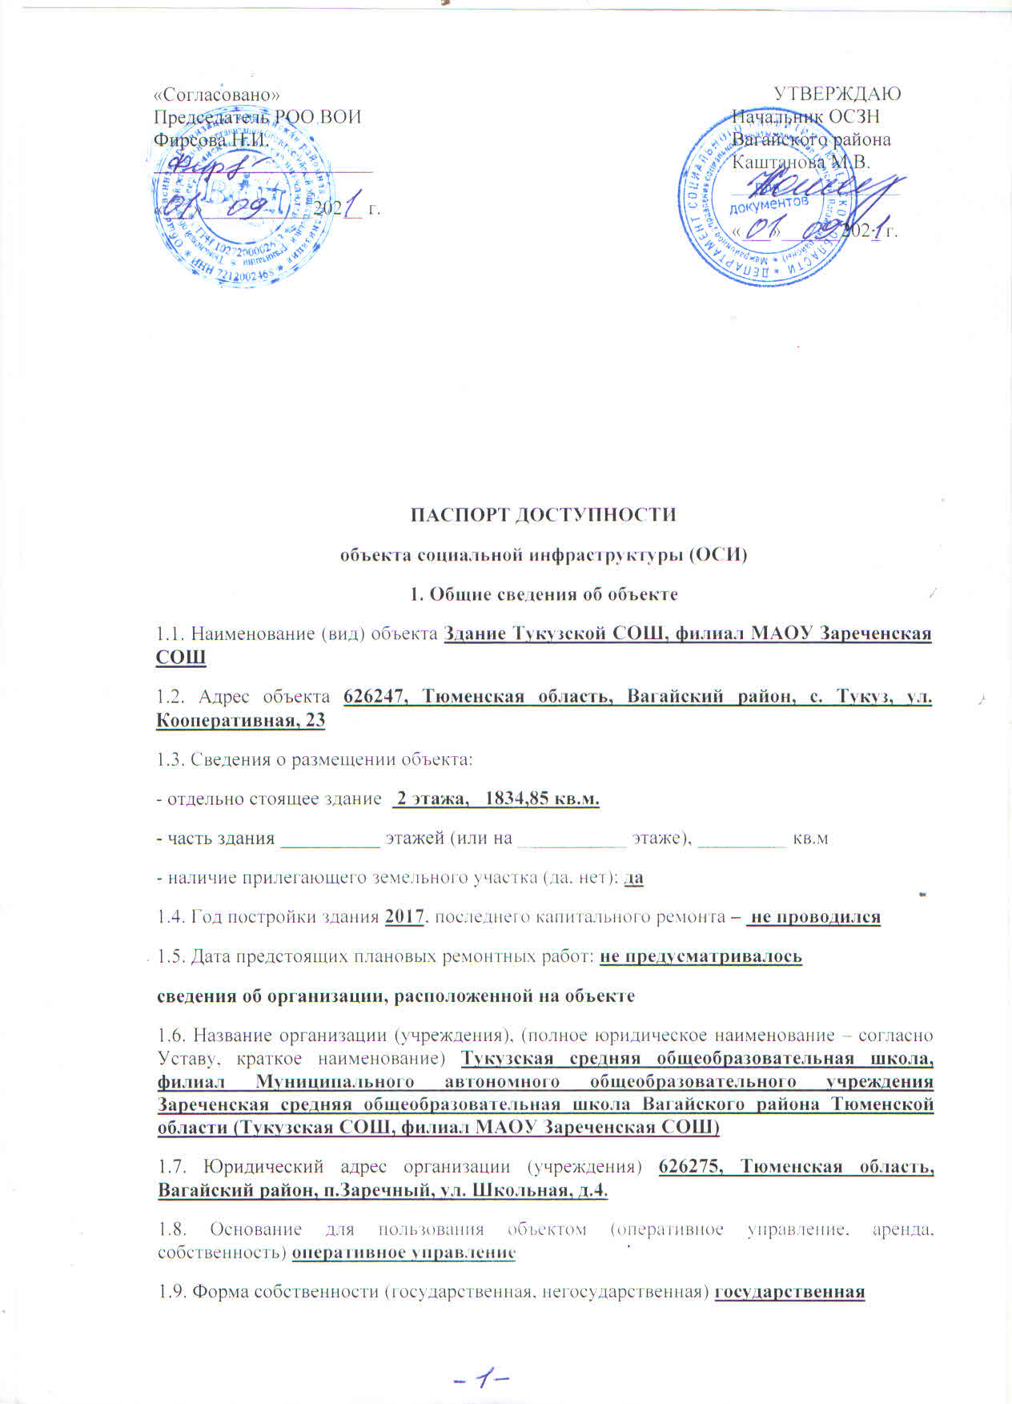1.10. Территориальная принадлежность (федеральная, региональная, муниципальная) муниципальная
1.11. Вышестоящая организация (наименование) Администрация Вагайского муниципального района
1.12. Адрес вышестоящей организации, другие координаты 626240, Тюменская область, Вагайский район, с. Вагай, ул. Ленина 5
2. Характеристика деятельности организации на объекте (по обслуживанию населения)
2.1. Сфера деятельности (здравоохранение, образование, социальная защита, физическая культура и спорт, культура, связь и информация, транспорт, жилой фонд, потребительский рынок и сфера услуг, другое) образование
2.2. Виды оказываемых услуг: дошкольное, начальное, основное, среднее общеее образование.
2.3. Форма оказания услуг: (на объекте, с длительным пребыванием, в т.ч. проживанием, на дому, дистанционно) на объекте, на дому
2.4. Категории обслуживаемого населения по возрасту: (дети, взрослые трудоспособного возраста, пожилые; все возрастные категории) дети
2.5. Категории обслуживаемых инвалидов: ребёнок-нвалид с нарушениями зрения, с нарушениями умственного развития
2.6. Плановая мощность: посещаемость (количество обслуживаемых в день), вместимость, пропускная способность: посещаемость – 190 чел., вместимость – 150 чел.
2.7. Участие в исполнении ИПР инвалида, ребенка-инвалида (да, нет) да
3. Состояние доступности объекта
3.1 Путь следования к объекту пассажирским транспортом
(описать маршрут движения с использованием пассажирского транспорта)
До остановки, расположенной в 200 м. от входа в здание ходит пассажирский транспорт.
наличие адаптированного пассажирского транспорта к объекту отсутствует
3.2 Путь к объекту от ближайшей остановки пассажирского транспорта:
3.2.1 расстояние до объекта от остановки транспорта не более 200 м
3.2.2 время движения (пешком) не более 10 мин
3.2.3 наличие выделенного от проезжей части пешеходного пути (да, нет) да
3.2.4 Перекрестки: нерегулируемые; регулируемые, со звуковой сигнализацией, таймером; нет нет
3.2.5 Информация на пути следования к объекту: акустическая, тактильная, визуальная; нет визуальная
3.2.6 Перепады высоты на пути: есть, нет: нет
Их обустройство для инвалидов на коляске: да, нет: нет

3.3 Организация доступности объекта для инвалидов – форма обслуживания*
№  п/п | Категория инвалидов  (вид нарушения) | Вариант организации доступности объекта  (формы обслуживания)*
1 | Все категории инвалидов и МГН
 | в том числе инвалиды:
2 | передвигающиеся на креслах - колясках | ДУ
3 | с нарушениями опорно-двигательного аппарата | ДУ
4 | с нарушениями зрения | Б
5 | с нарушениями слуха | ДУ
6 | с нарушениями умственного развития | А
* - указывается один из вариантов: «А», «Б», «ДУ», «ВНД»
3.4 Состояние доступности основных структурно-функциональных зон
№ п\п | Основные структурно-функциональные зоны | Состояние доступности, в том числе для основных категорий инвалидов**
1 | Территория, прилегающая к зданию (участок) | ДЧ-И (К, О, Г, У)
2 | Вход (входы) в здание | ДЧ-И (К, О, Г, У)
3 | Путь (пути) движения внутри здания (в т. ч. пути эвакуации) | ДЧ-И (К, О, Г ,У)
4 | Зона целевого назначения здания (целевого посещения объекта) | ДЧ-И (К, О, Г, У)
5 | Санитарно-гигиенические помещения | ДЧ-И ( К, О, Г, У)
6 | Система информации и связи (на всех зонах) | ДЧ-И (К, О, Г, У)
7 | Пути движения к объекту (от остановки транспорта) | ДП-В
** Указывается: ДП-В - доступно полностью всем; ДП-И (К, О, С, Г, У) – доступно полностью избирательно (указать категории инвалидов); ДЧ-В - доступно частично всем; ДЧ-И (К, О, С, Г, У) – доступно частично избирательно (указать категории инвалидов); ДУ - доступно условно, ВНД – временно недоступно
3.5. ИТОГОВОЕ ЗАКЛЮЧЕНИЕ о состоянии доступности ОСИ: Общее состояние доступности объекта оценено как доступно частично избирательно для лиц передвигающиеся на креслах – колясках, с нарушениями опорно-двигательного аппарата, с нарушениями зрения, лиц с нарушениями интеллекта - ДЧ-И (К, О, Г, У)
4. Управленческое решение
4.1. Рекомендации по адаптации основных структурных элементов объекта
№  п\п | Основные структурно-функциональные зоны объекта | Рекомендации по адаптации объекта (вид работы)*
1 | Территория, прилегающая к зданию (участок) | Текущий ремонт, организационные мероприятия
2 | Вход (входы) в здание | Текущий ремонт, организационные мероприятия
3 | Путь (пути) движения внутри здания (в т.ч. пути эвакуации) | Текущий ремонт, организационные мероприятия
4 | Зона целевого назначения здания (целевого посещения объекта) | Текущий ремонт, организационные мероприятия, индивидуальные решения с ТСР (технические средства реабилитации)
5 | Санитарно-гигиенические помещения | Текущий ремонт, организационные мероприятия, индивидуальные решения с ТСР (технические средства реабилитации)
6 | Система информации на объекте (на всех зонах) | Текущий ремонт, организационные мероприятия, индивидуальные решения с ТСР (технические средства реабилитации)
7 | Пути движения к объекту (от остановки транспорта) | Не нуждается
8 | Все зоны и участки | Текущий ремонт, организационные мероприятия, индивидуальные решения с ТСР (технические средства реабилитации)
*- указывается один из вариантов (видов работ): не нуждается; ремонт (текущий, капитальный); индивидуальное решение с ТСР; технические решения невозможны – организация альтернативной формы обслуживания
4.2. Период проведения работ до 2025 г. в рамках исполнения___________________________________________________________________.
(указывается наименование документа: программы, плана)
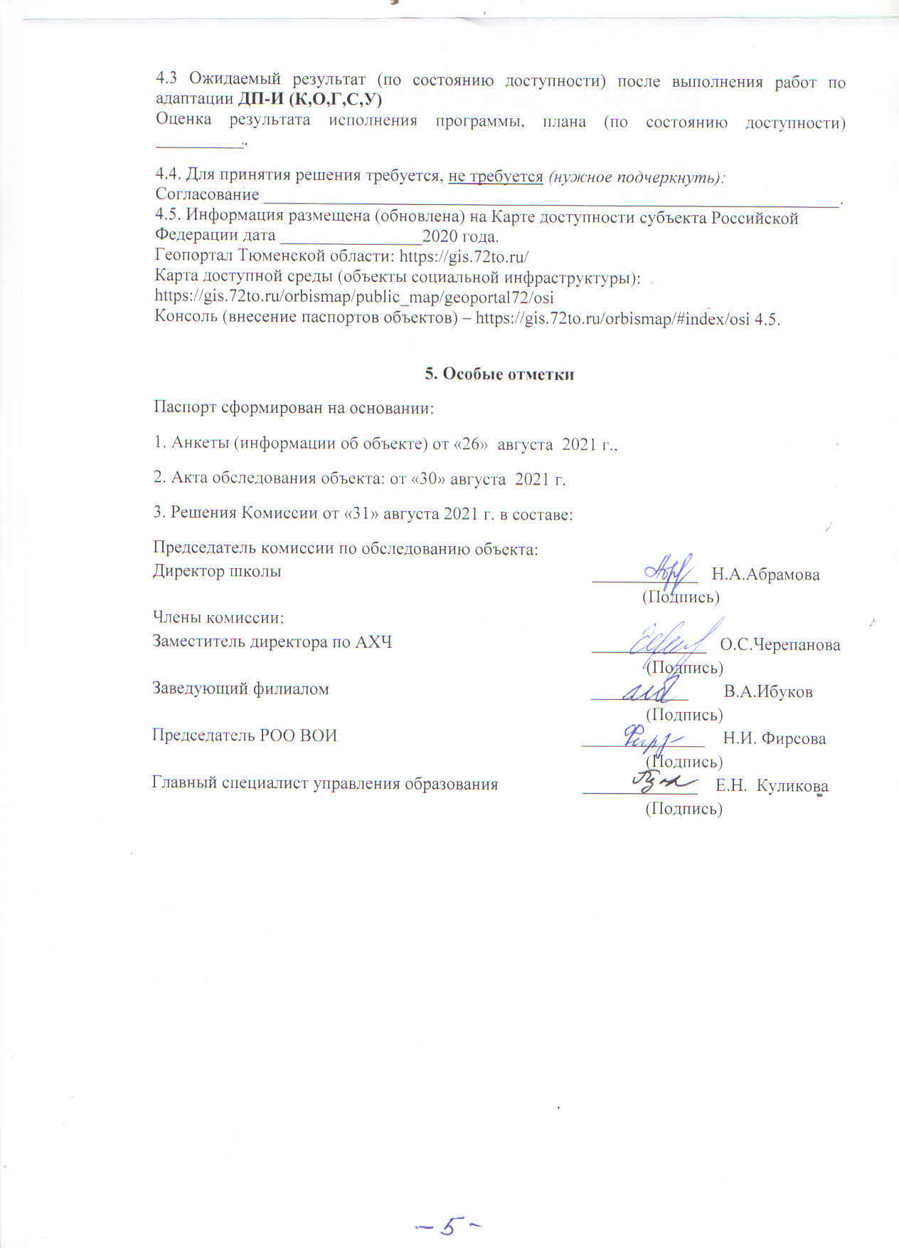

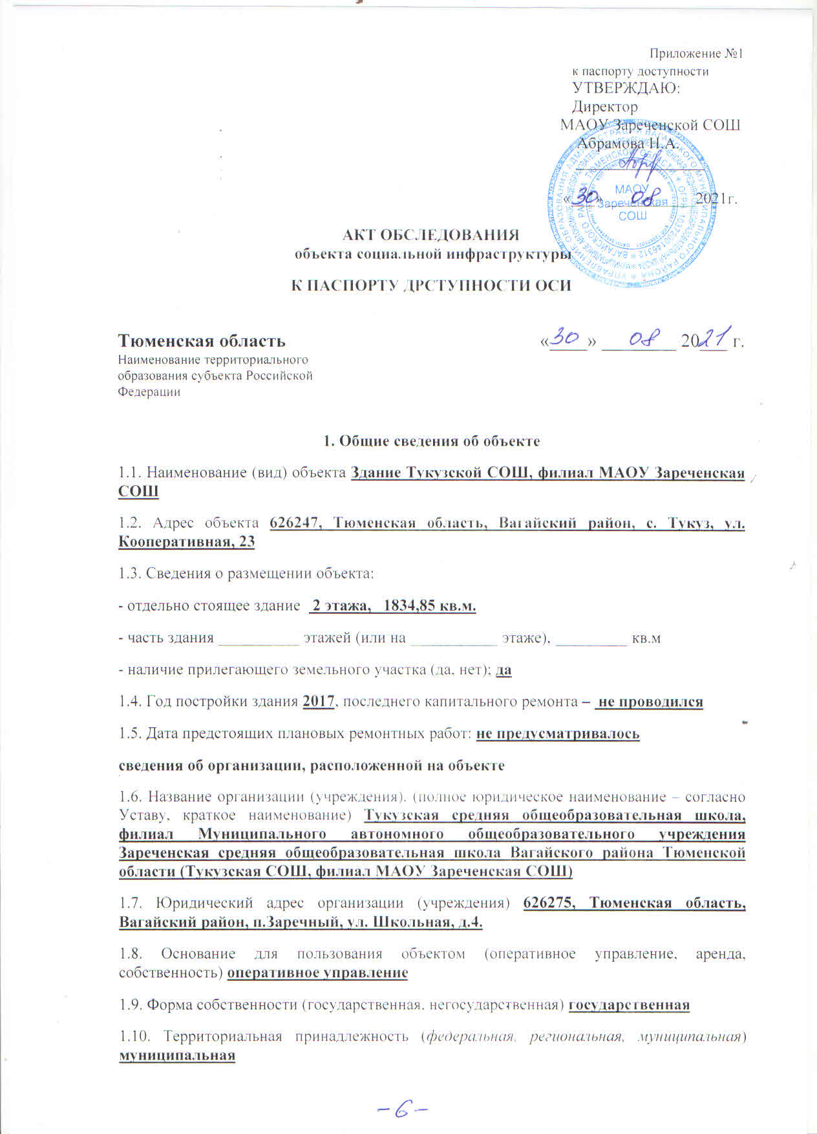

1.11. Вышестоящая организация (наименование) Администрация Вагайского муниципального района
1.12. Адрес вышестоящей организации, другие координаты 626240, Тюменская область, Вагайский район, с. Вагай, ул. Ленина 5
2. Характеристика деятельности организации на объекте (по обслуживанию населения)
2.1. Сфера деятельности (здравоохранение, образование, социальная защита, физическая культура и спорт, культура, связь и информация, транспорт, жилой фонд, потребительский рынок и сфера услуг, другое) образование
2.2. Виды оказываемых услуг: дошкольное, начальное, основное, среднее общеее образование.
2.3. Форма оказания услуг: (на объекте, с длительным пребыванием, в т.ч. проживанием, на дому, дистанционно) на объекте, на дому
2.4. Категории обслуживаемого населения по возрасту: (дети, взрослые трудоспособного возраста, пожилые; все возрастные категории) дети
2.5. Категории обслуживаемых инвалидов: ребёнок-нвалид с нарушениями зрения, с нарушениями умственного развития
2.6. Плановая мощность: посещаемость (количество обслуживаемых в день), вместимость, пропускная способность: посещаемость – 190 чел., вместимость – 150 чел.
2.7. Участие в исполнении ИПР инвалида, ребенка-инвалида (да, нет) да
3. Состояние доступности объекта
3.1 Путь следования к объекту пассажирским транспортом
(описать маршрут движения с использованием пассажирского транспорта)
До остановки, расположенной в 200 м. от входа в здание ходит пассажирский транспорт
наличие адаптированного пассажирского транспорта к объекту отсутствует
3.2 Путь к объекту от ближайшей остановки пассажирского транспорта:
3.2.1 расстояние до объекта от остановки транспорта не более 200 м
3.2.2 время движения (пешком) не более 10 мин
3.2.3 наличие выделенного от проезжей части пешеходного пути (да, нет) да
3.2.4 Перекрестки: нерегулируемые; регулируемые, со звуковой сигнализацией, таймером; нет нет
3.2.5 Информация на пути следования к объекту: акустическая, тактильная, визуальная; нет визуальная
3.2.6 Перепады высоты на пути: есть, нет: нет
Их обустройство для инвалидов на коляске: да, нет: нет

3.3 Организация доступности объекта для инвалидов – форма обслуживания*

№  п/п | Категория инвалидов  (вид нарушения) | Вариант организации доступности объекта  (формы обслуживания)*
1 | Все категории инвалидов и МГН
 | в том числе инвалиды:
2 | передвигающиеся на креслах -колясках | ДУ
3 | с нарушениями опорно-двигательного аппарата | ДУ
4 | с нарушениями зрения | Б
5 | с нарушениями слуха | ДУ
6 | с нарушениями умственного развития | А
* - указывается один из вариантов: «А», «Б», «ДУ», «ВНД»
3.4 Состояние доступности основных структурно-функциональных зон
№  п/п | Основные структурно-функциональные зоны | Состояние доступности,  в том числе для основных категорий инвалидов** | Приложение
 |  |  | № на плане | № фото
1 | Территория, прилегающая к зданию (участок) | ДЧ-И (К, О, Г, У) | 1, 2, 3, 4 | 1, 2, 3, 4
2 | Вход (входы) в здание | ДЧ-И (К, О, Г, У) | 5, 6, 7, 8, 9, 10, 11 | 5, 6, 7, 8, 9, 10, 11
3 | Путь (пути) движения н территории и внутри здания (в т.ч. пути эвакуации) | ДЧ-И (К, О, Г, У) | 12, 13, 14, 15, 16, 17 | 12, 13, 14, 15, 16, 17
4 | Зона целевого назначения здания (целевого посещения объекта) | ДЧ-И (К, О, Г, У) | 18 | 18
5 | Санитарно-гигиенические помещения | ДЧ-И (К, О, Г, У) | 19, 20 | 19, 20
6 | Система информации и связи (на всех зонах) | ДЧ-И (К, О, Г, У) | 21, 22 | 21, 22
7 | Пути движения к объекту (от остановки транспорта) | ДП-В | 23, 24, 25, 26 | 23, 24, 25, 26
** Указывается: ДП-В - доступно полностью всем; ДП-И (К, О, С, Г, У) – доступно полностью избирательно (указать категории инвалидов); ДЧ-В - доступно частично всем; ДЧ-И (К, О, С, Г, У) – доступно частично избирательно (указать категории инвалидов); ДУ - доступно условно, ВНД – временно недоступно
3.5. ИТОГОВОЕ ЗАКЛЮЧЕНИЕ о состоянии доступности ОСИ: Общее состояние доступности объекта оценено как доступно частично избирательно для лиц передвигающиеся на креслах – колясках, с нарушениями опорно-двигательного аппарата, с нарушениями зрения, лиц с нарушениями интеллекта - ДЧ-И (К, О, Г, У)
4. Управленческое решение
4.1. Рекомендации по адаптации основных структурных элементов объекта
№  п\п | Основные структурно-функциональные зоны объекта | Рекомендации по адаптации объекта (вид работы)*
1 | Территория, прилегающая к зданию (участок) | Текущий ремонт, организационные мероприятия
2 | Вход (входы) в здание | Текущий ремонт, организационные мероприятия
3 | Путь (пути) движения внутри здания (в т.ч. пути эвакуации) | Текущий ремонт, организационные мероприятия
4 | Зона целевого назначения здания (целевого посещения объекта) | Текущий ремонт, организационные мероприятия, индивидуальные решения с ТСР (технические средства реабилитации)
5 | Санитарно-гигиенические помещения | Текущий ремонт, организационные мероприятия, индивидуальные решения с ТСР (технические средства реабилитации)
6 | Система информации на объекте (на всех зонах) | Текущий ремонт, организационные мероприятия, индивидуальные решения с ТСР (технические средства реабилитации)
7 | Пути движения к объекту (от остановки транспорта) | Не нуждается
8 | Все зоны и участки | Текущий ремонт, организационные мероприятия, индивидуальные решения с ТСР (технические средства реабилитации)
*- указывается один из вариантов (видов работ): не нуждается; ремонт (текущий, капитальный); индивидуальное решение с ТСР; технические решения невозможны – организация альтернативной формы обслуживания
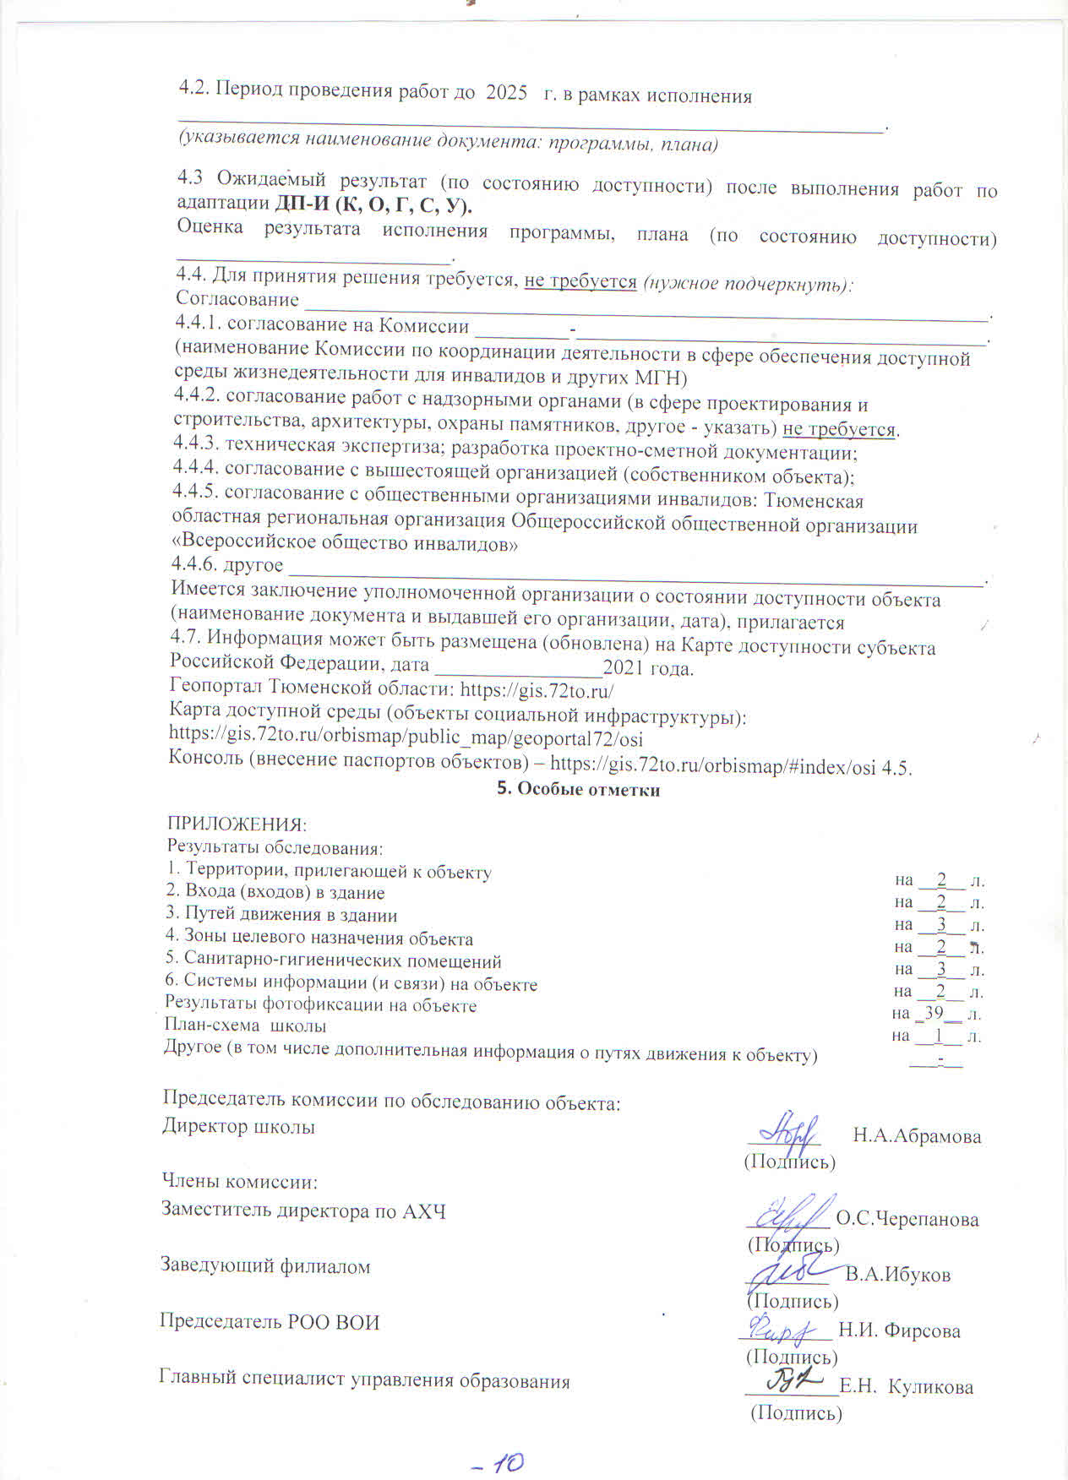

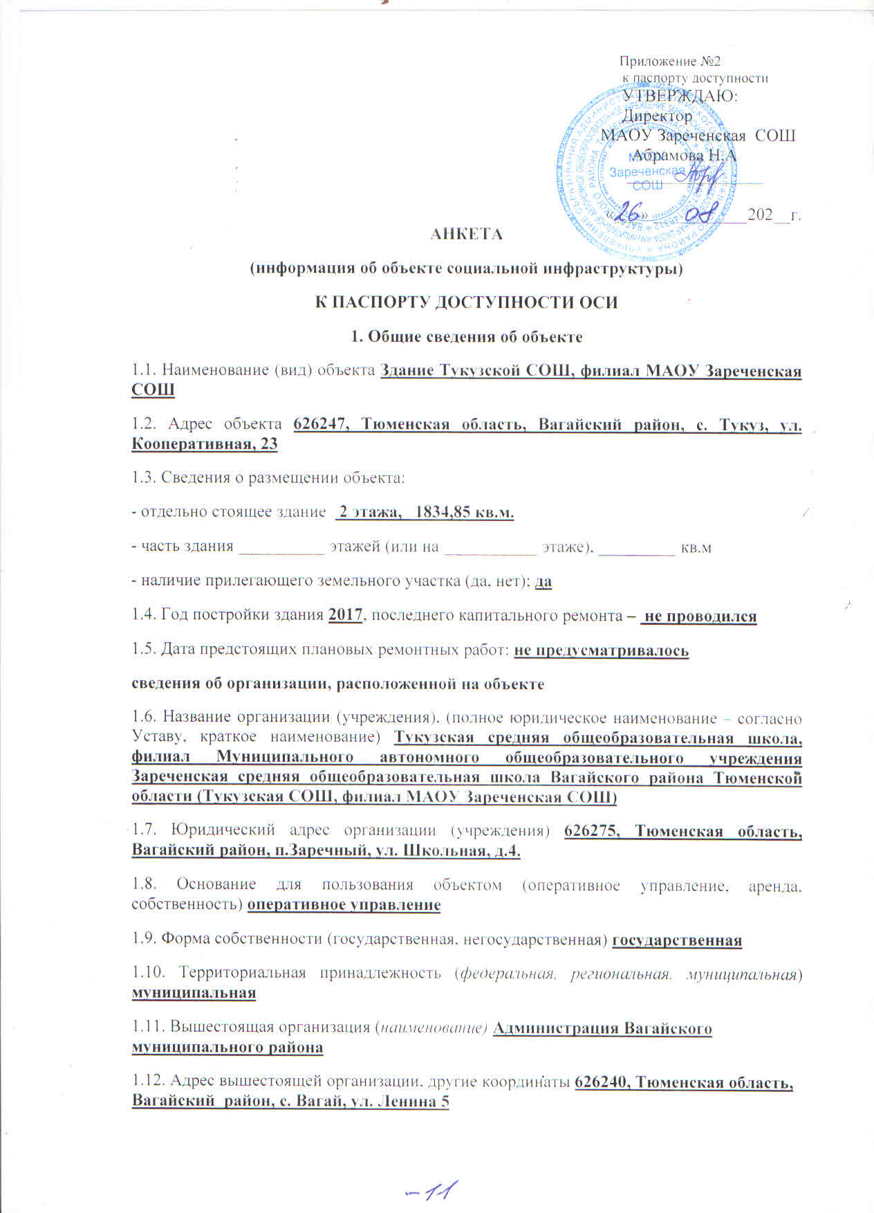

2. Характеристика деятельности организации на объекте (по обслуживанию населения)
2.1. Сфера деятельности (здравоохранение, образование, социальная защита, физическая культура и спорт, культура, связь и информация, транспорт, жилой фонд, потребительский рынок и сфера услуг, другое) образование
2.2. Виды оказываемых услуг: дошкольное, начальное, основное, среднее общеее образование.
2.3. Форма оказания услуг: (на объекте, с длительным пребыванием, в т.ч. проживанием, на дому, дистанционно) на объекте, на дому
2.4. Категории обслуживаемого населения по возрасту: (дети, взрослые трудоспособного возраста, пожилые; все возрастные категории) дети
2.5. Категории обслуживаемых инвалидов: ребёнок-нвалид с нарушениями зрения, с нарушениями умственного развития
2.6. Плановая мощность: посещаемость (количество обслуживаемых в день), вместимость, пропускная способность: посещаемость – 190 чел., вместимость – 150 чел.
2.7. Участие в исполнении ИПР инвалида, ребенка-инвалида (да, нет) да
3. Состояние доступности объекта
3.1 Путь следования к объекту пассажирским транспортом
(описать маршрут движения с использованием пассажирского транспорта)
До остановки, расположенной в 200 м. от входа в здание ходит пассажирский транспорт.
наличие адаптированного пассажирского транспорта к объекту отсутствует
3.2 Путь к объекту от ближайшей остановки пассажирского транспорта:
3.2.1 расстояние до объекта от остановки транспорта не более 200 м
3.2.2 время движения (пешком) не более 10 мин
3.2.3 наличие выделенного от проезжей части пешеходного пути (да, нет) да
3.2.4 Перекрестки: нерегулируемые; регулируемые, со звуковой сигнализацией, таймером; нет нет
3.2.5 Информация на пути следования к объекту: акустическая, тактильная, визуальная; нет визуальная
3.2.6 Перепады высоты на пути: есть, нет: нет
Их обустройство для инвалидов на коляске: да, нет: нет
3.3 Организация доступности объекта для инвалидов – форма обслуживания*
№  п/п | Категория инвалидов  (вид нарушения) | Вариант организации доступности объекта  (формы обслуживания)*
1 | Все категории инвалидов и МГН
 | в том числе инвалиды:
2 | передвигающиеся на креслах -колясках | ДУ
3 | с нарушениями опорно-двигательного аппарата | ДУ
4 | с нарушениями зрения | Б
5 | с нарушениями слуха | ДУ
6 | с нарушениями умственного развития | А
* - указывается один из вариантов: «А», «Б», «ДУ», «ВНД»
3.4 Состояние доступности основных структурно-функциональных зон
№ п\п | Основные структурно-функциональные зоны | Состояние доступности, в том числе для основных категорий инвалидов**
1 | Территория, прилегающая к зданию (участок) | ДЧ-И (К, О, Г, У)
2 | Вход (входы) в здание | ДЧ-И (К, О, Г, У)
3 | Путь (пути) движения внутри здания (в т. ч. пути эвакуации) | ДЧ-И (К, О, Г, У)
4 | Зона целевого назначения здания (целевого посещения объекта) | ДЧ-И (К, О, Г, У)
5 | Санитарно-гигиенические помещения | ДЧ-И (К, О, Г, У)
6 | Система информации и связи (на всех зонах) | ДЧ-И (К, О, Г, У)
7 | Пути движения к объекту (от остановки транспорта) | ДП-В

** Указывается: ДП-В - доступно полностью всем; ДП-И (К, О, С, Г, У) – доступно полностью избирательно (указать категории инвалидов); ДЧ-В - доступно частично всем; ДЧ-И (К, О, С, Г, У) – доступно частично избирательно (указать категории инвалидов); ДУ - доступно условно, ВНД – временно недоступно
3.5. ИТОГОВОЕ ЗАКЛЮЧЕНИЕ о состоянии доступности ОСИ: Общее состояние доступности объекта оценено как доступно частично избирательно для лиц передвигающиеся на креслах – колясках, с нарушениями опорно-двигательного аппарата, с нарушениями зрения, лиц с нарушениями интеллекта - ДЧ-И (К, О, Г, У)
4. Управленческое решение
4.1. Рекомендации по адаптации основных структурных элементов объекта
№  п\п | Основные структурно-функциональные зоны объекта | Рекомендации по адаптации объекта (вид работы)*
1 | Территория, прилегающая к зданию (участок) | Текущий ремонт, организационные мероприятия
2 | Вход (входы) в здание | Текущий ремонт, организационные мероприятия
3 | Путь (пути) движения внутри здания (в т.ч. пути эвакуации) | Текущий ремонт, организационные мероприятия
4 | Зона целевого назначения здания (целевого посещения объекта) | Текущий ремонт, организационные мероприятия, индивидуальные решения с ТСР (технические средства реабилитации)
5 | Санитарно-гигиенические помещения | Текущий ремонт, организационные мероприятия, индивидуальные решения с ТСР (технические средства реабилитации)
6 | Система информации на объекте (на всех зонах) | Текущий ремонт, организационные мероприятия, индивидуальные решения с ТСР (технические средства реабилитации)
7 | Пути движения к объекту (от остановки транспорта) | Не нуждается
8 | Все зоны и участки | Текущий ремонт, организационные мероприятия, индивидуальные решения с ТСР (технические средства реабилитации)

*- указывается один из вариантов (видов работ): не нуждается; ремонт (текущий, капитальный); индивидуальное решение с ТСР; технические решения невозможны – организация альтернативной формы обслуживания
Размещение информации на Карте доступности субъекта Российской Федерации
Геопортал Тюменской области: https://gis.72to.ru/
Карта доступной среды (объекты социальной инфраструктуры):
https://gis.72to.ru/orbismap/public_map/geoportal72/osi
Консоль (внесение паспортов объектов) – https://gis.72to.ru/orbismap/#index/osi согласовано___________________________________________________________________.
(подпись, Ф.И.О., должность; координаты для связи уполномоченного представителя объекта)
Приложение 1
к Акту обследования ОСИ к паспорту доступности ОСИ от «30» августа 2021 г.
I Результаты обследования:
1. Территории, прилегающей к зданию (участок)
Здание Тукузской СОШ, филиала МАОУ Зареченская СОШ, Тюменская область, Вагайский район, с. Тукуз, ул. Кооперативная, 23
Наименование объекта, адрес

№ п/п | Наименование функционально-планировочного элемента | Наличие элемента |  |  | Выявленные нарушения  и замечания |  |  | Работы по адаптации объектов
 |  | есть/ нет | № на  плане | № фото | Содержание | Значимо для инвалида (катего-рия) | Содержание |  | Виды работ
1.1 | Вход (входы) на территорию | есть | 5, 6, 7, 8, 9, 10, 11 | 5, 6, 7, 8, 9, 10, 11 | Отсутствие на входе на территорию схемы передвижения по территории. Отсутствие перед калиткой наземного тактильно-контрастного указателя. | К, О, С, Г, У | Размещение уличного информационного стенда. Обустройство наземных тактильно-контрастных указателей, выполняющих функцию предупреждения, с обеих сторон калиток (не менее чем за 0,8 м до входа - выхода). |  | Ремонт (текущий), организационные мероприятия
1.2 | Путь (пути) движения на территории | есть | 12, 13 | 12, 13 | Отсутствие покрытия пешеходной дорожки. Бордюры по краям пешеходных путей не выделены контрастным цветом. Отсутствие средств информационной поддержки и навигации на пути движения. Не предусмотрено место отдыха на основном пути движения доступного для МГН. | К, О, С, Г, У | Покрытие пешеходной дорожки, выделение бордюра пешеходных путей, организация места отдыха доступного для МГН, оборудованного навесом, скамьёй. |  | Ремонт (текущий), орг.
1.3 | Лестница (наружная) | есть | 7 | 7 | Не выявлено. | - | - |  | -
1.4 | Пандус (наружный) | нет | - | - | Не требуется | - | - |  | -
1.5 | Автостоянка и парковка | есть | 27 | 27 | Не выявлено. | К, О, С, Г, У | Не требуется (доступ обеспечен)
 | ОБЩИЕ требования к зоне: беспрепятственное и удобное передвижение МГН по участку к зданию; нформацион-ная поддержка на всех путях движения МГН; организация мест отдыха на участке |  |  |  | Отсутствие на входе на территорию схемы передвижения по территории. Отсутствие перед калиткой наземного тактильно-контрастного указателя. Бордюры не выделены контрастным цветом. Отсутствие средств информационной поддержки и навигации на пути движения. Не предусмотрено место отдыха на основном пути движения доступного для МГН. | К, О, С, Г, У | Размещение уличного информационного стенда. Обустройство наземного тактильно-контрастного указателя, выполняющего функцию предупреждения, с обеих сторон калиток( не менее чем за 0,8 м до входа - выхода) Выделение бордюра пешеходных путей, Устройство, места отдыха доступного для МГН, оборудованного навесом, скамьёй. |  | Ремонт (текущий),орг.

II Заключение по зоне:

Наименование  структурно-функциональной зоны | Состояние доступности*(к пункту 3.4 Акта обследования ОСИ) | Приложение |  | Рекомендации по адаптации  (вид работы)**  к пункту 4.1 Акта обследования ОСИ
 |  | № на плане | № фото
Территория, прилегающая к зданию | ДЧ-И (К,О,Г,У) | 1, 2, 3, 4- | 1, 2, 3, 4 | Ремонт (текущий), организационные мероприятия

* указывается: ДП-В - доступно полностью всем; ДП-И (К, О, С, Г, У) – доступно полностью избирательно (указать категории инвалидов); ДЧ-В - доступно частично всем; ДЧ-И (К, О, С, Г, У) – доступно частично избирательно (указать категории инвалидов); ДУ - доступно условно, ВНД - недоступно
**указывается один из вариантов: не нуждается; ремонт (текущий, капитальный); индивидуальное решение с ТСР; технические решения невозможны – организация альтернативной формы обслуживания
Комментарий к заключению: Состояние доступности зоны оценено как доступно частично избирательно для лиц передвигающихся на креслах-колясках, для лиц с нарушениями опорно-двигательного аппарата, лиц с нарушениями слуха, лиц с нарушениями интеллекта - ДЧ-И (К,О,Г,У)

Приложение 2
к Акту обследования ОСИ к паспорту доступности ОСИ от «30» августа 2021 г.
I Результаты обследования:
2. Входа (входов) в здание
Здание Тукузской СОШ, филиала МАОУ Зареченская СОШ, Тюменская область, Вагайский район, с. Тукуз, ул. Кооперативная, 23
Наименование объекта, адрес

№ п/п | Наименование функционально-планировочного элемента | Наличие элемента |  |  | Выявленные нарушения  и замечания |  |  | Работы по адаптации объектов
 |  | есть/ нет | № на  плане | № фото | Содержание | Значимо для инвалида (катего-рия) | Содержание |  | Виды работ
2.1 | Лестница (наружная) | есть | 7 | 7 | Не выявлено | - | - |  | -
2.2 | Пандус (наружный) | нет | - | - | Не требуется | - | - |  | -
2.3 | Входная площадка (перед дверью) | есть | 23 | 23 | Отсутствие наземных тактильно-контрастных указателей на покрытии входной площадки. Отсутствие пиктограммы «доступность для инвалидов». | К, О, С, Г, У | Обустройство наземных тактильно-контрастных указателей, выполняющих функцию предупреждения (не менее чем за 0,8 м до изменения направления движения, входа). |  | Ремонт (текущий), индивидуальное решение с ТСР, орг.
2.4 | Дверь (входная) | есть | 6 | 6 | Отсутствие петель одностороннего действия с фиксаторами в положениях «Открыто» и «Закрыто». | К, О, С, Г, У | Установка петель одностороннего действия с фиксаторами в положениях «Открыто» и «Закрыто». |  | Ремонт (текущий),орг.
2.5 | Тамбур | есть | - | - | Не выявлено. | К, О, С, Г, У | Не требуется (доступ обеспечен) |  | -
 | ОБЩИЕ требования к зоне: как минимум один вход, приспособленный для МГН с поверхности земли |  |  |  | Отсутствие наземных тактильно-контрастных указателей на покрытии входной площадки. Отсутствие пиктограммы «доступность для инвалидов». Отсутствие при входе Отсутствие петель одностороннего действия с фиксаторами в положениях «Открыто» и «Закрыто». Ручки входных дверей не выделены контрастным цветом. | К, О, С, Г, У | Обустройство наземных тактильно-контрастных указателей, выполняющих функцию предупреждения (не менее чем за 0,8 м до изменения направления движения, входа). Установка информационной таблички, пиктограммы. Установка петель одностороннего действия с фиксаторами в положениях «Открыто» и «Закрыто». Выделение дверных ручек контрастным цветом. |  | Ремонт (текущий), индивидуальное решение с ТСР , орг.
II Заключение по зоне:
Наименование структурно-функциональной зоны | Состояние доступности*(к пункту 3.4 Акта обследования ОСИ) | Приложение |  | Рекомендации по адаптации (вид работы)**к пункту 4.1 Акта обследования ОСИ
 |  | № на плане | № фото
Вход в здание | ДЧ-И (К,О,Г,У) | 5, 6, 7, 8, 9. 10.11 | 5, 6, 7, 8, 9. 10.11 | Ремонт (текущий), индивидуальное решение с ТСР , организационные мероприятия

* указывается: ДП-В - доступно полностью всем; ДП-И (К, О, С, Г, У) – доступно полностью избирательно (указать категории инвалидов); ДЧ-В - доступно частично всем; ДЧ-И (К, О, С, Г, У) – доступно частично избирательно (указать категории инвалидов); ДУ - доступно условно, ВНД - недоступно
**указывается один из вариантов: не нуждается; ремонт (текущий, капитальный); индивидуальное решение с ТСР; технические решения невозможны – организация альтернативной формы обслуживания
Комментарий к заключению: Состояние доступности зоны оценено как доступно частично избирательно для лиц передвигающихся на креслах-колясках, для лиц с нарушениями опорно-двигательного аппарата, лиц с нарушениями слуха, лиц с нарушениями интеллекта - ДЧ-И (К,О,Г,У)

Приложение 3
к Акту обследования ОСИ к паспорту доступности ОСИ от «30» августа 2021 г.

I. Результаты обследования:
3. Пути (путей) движения внутри здания (в т.ч. путей эвакуации)
Здание Тукузской СОШ, филиала МАОУ Зареченская СОШ, Тюменская область, Вагайский район, с. Тукуз, ул. Кооперативная, 23
Наименование объекта, адрес

№ п/п | Наименование функционально-планировочного элемента | Наличие элемента |  |  | Выявленные нарушения  и замечания |  | Работы по адаптации объектов
 |  | есть/ нет | № на  плане | № фото | Содержание | Значимо для инвалида (категория) | Содержание | Виды работ
3.1 | Коридор (вестибюль,) | есть | 18 | 18 | Отсутствие информационных табличек, указателей движения не содержащих текстовой информации. Информирующие обозначения помещений: рядом с дверью, со стороны дверной ручки. Отсутствие направляющих тактильно-контрастных дорожек. | К, О, С, Г, У | Оборудование путей движения и холлов информационными указателями на контрастном фоне с размерами знаков, соответствующими расстоянию рассмотрения не более 2,5 м по путям движения инвалидов. Устройство тактильных дорожек не более 1 м от стены  не менее 500 мм. | Ремонт (текущий), индивидуальное решение с ТСР , орг.
3.2 | Лестница (внутри здания) | есть | 16, 17 | 16, 17 | Отсутствие тактильно-контрастной предупреждающей полосы. | С | Устройство тактильного предупреждающего пути тактильной плиткой или другими тактильными элементами за 0,8 м до лестницы в пределах 0,5-0,6 м
3.3 | Пандус (внутри здания) | нет | - | - | - | - | - | -
3.4 | Лифт пассажирский (или подъемник) | нет | - | - | Отсутствует доступ для инвалидов-колясочников на 2 этаж. | К | Конструктивные особенности здания не предусматривают наличие подъемников. | -
3.5 | Дверь | есть | 6 | 6 | Отсутствие на дверях петель одностороннего действия с фиксаторами в положениях «Открыто» и «Закрыто». Отсутствие выделенных контрастным цветом ручек пластиковых дверей. | К, О, С, Г, У | Установка дверей имеющих петли одностороннего действия с фиксаторами в положениях «Открыто» и «Закрыто». Установка ручек, выделенных контрастным цветом на пластиковые двери. | Ремонт (текущий), орг.
3.6 | Пути эвакуации (в т.ч. зоны безопасности) | есть | 28 | 28 | Отсутствие контрастного цвета обозначения дверных ручек. | К, О, С, Г, У | Выделение дверных ручек контрастным цветом. | Ремонт (текущий) , орг.
 | ОБЩИЕ требования к зоне: на расстоянии 0,6 м перед дверными проемами и входами на лестницы, а также перед поворотом коммуникационных путей должны иметь тактильные предупреждающие указатели и/или контрастно окрашенную поверхность в соответствии с ГОСТ Р 12.4.026. Рекомендуется предусматривать световые маячки. Зоны "возможной опасности" с учетом проекции движения дверного полотна должны быть обозначены контрастной цвету окружающего пространства краской для разметки. Ширина выходов из помещений и коридоров на лестничную клетку должна быть не менее 0,9 м. |  |  |  | Отсутствие информационных табличек, указателей движения не содержащих текстовой информации. Информирующие обозначения помещений: рядом с дверью, со стороны дверной ручки. Отсутствие направляющих тактильно-контрастных дорожек. Отсутствие тактильно-контрастной предупреждающей полосы. Отсутствие на дверях петель одностороннего действия с фиксаторами в положениях «Открыто» и «Закрыто». Отсутствие механизма, обеспечивающего задержку автоматического закрывания, продолжительностью не менее 5 сек. Отсутствие выделенных контрастным цветом ручек пластиковых дверей. Отсутствие визуальной, тактильно-контрастной информации об эвакуационном выходе (перед дверным проёмом, перед поворотом коммуникационных путей).  Отсутствие контрастного цвета обозначения дверных ручек. Отсутствует доступ для инвалидов-колясочников на 2 этаж. |  | Оборудование путей движения и холлов информационными указателями на контрастном фоне с размерами знаков, соответствующими расстоянию рассмотрения не более 2,5 м по путям движения инвалидов. Устройство тактильных дорожек не более 1 м от стены  не менее 500 мм. Устройство тактильного предупреждающего пути тактильной плиткой или другими тактильными элементами за 0,8 м до лестницы в пределах 0,5-0,6 м. Установка дверей имеющих петли одностороннего действия с фиксаторами в положениях «Открыто» и «Закрыто». Установка механизма, обеспечивающего задержку автоматического закрывания, продолжительностью не менее 5 сек. Установка ручек, выделенных контрастным цветом на пластиковые двери. Конструктивные особенности здания не предусматривают наличие подъемников. | Ремонт (текущий), индивидуальное решение с ТСР , орг.

II Заключение по зоне:

Наименование структурно-функциональной зоны | Состояние доступности* (к пункту 3.4 Акта обследования ОСИ) | Приложение |  | Рекомендации по адаптации (вид работы)**к пункту 4.1 Акта обследования ОСИ
 |  | № на плане | № фото
Пути движения внутри здания (в т.ч. пути эвакуации) | ДЧ-И(К,О,Г,У) | 7,8,9,10 | 7,8,9,10 | Ремонт (текущий), индивидуальное решение с ТСР , организационные мероприятия

* указывается: ДП-В - доступно полностью всем; ДП-И (К, О, С, Г, У) – доступно полностью избирательно (указать категории инвалидов); ДЧ-В - доступно частично всем; ДЧ-И (К, О, С, Г, У) – доступно частично избирательно (указать категории инвалидов); ДУ - доступно условно, ВНД - недоступно
**указывается один из вариантов: не нуждается; ремонт (текущий, капитальный); индивидуальное решение с ТСР; технические решения невозможны – организация альтернативной формы обслуживания
Комментарий к заключению: Состояние доступности зоны оценено как доступно частично избирательно для лиц передвигающихся на креслах-колясках, для лиц с нарушениями опорно-двигательного аппарата, лиц с нарушениями слуха, лиц с нарушениями интеллекта - ДЧ-И (К,О,Г,У)

Приложение 4 (I)
Акту обследования ОСИ к паспорту доступности ОСИ от «30» августа 2021 г.

I. Результаты обследования:
4. Зоны целевого назначения здания (целевого посещения объекта)
Вариант I – зона обслуживания инвалидов
Здание Тукузской СОШ, филиала МАОУ Зареченская СОШ, Тюменская область, Вагайский район, с. Тукуз, ул. Кооперативная, 23
Наименование объекта, адрес
№ п/п | Наименование функционально-планировочного элемента | Наличие элемента |  |  | Выявленные нарушения  и замечания |  | Работы по адаптации объектов
 |  | есть/ нет | № на  плане | № фото | Содержание | Значимо для инвалида (категория) | Содержание | Виды работ
4.1 | Кабинетная форма обслуживания | нет | - | - | - | - | - | -
4.2 | Зальная форма обслуживания: | нет | - | - | - | - | - | -
4.3 | Прилавочная форма обслуживания | нет | - | - | - | - | - | -
4.4 | Форма обслуживания с перемещением по маршруту | нет | - | - | - | - | - | -
4.5 | Кабина индивидуального обслуживания | нет | - | - | - | - | - | -

II Заключение по зоне:
Наименование  структурно-функциональной зоны | Состояние доступности*  (к пункту 3.4 Акта обследования ОСИ) | Приложение |  |  | Рекомендации  по адаптации  (вид работы)**  к пункту 4.1 Акта обследования ОСИ
 |  | № на плане | № фото
Зона обслуживания инвалидов | ДЧ-И(К,О,Г,У)
* указывается: ДП-В - доступно полностью всем; ДП-И (К, О, С, Г, У) – доступно полностью избирательно (указать категории инвалидов); ДЧ-В - доступно частично всем; ДЧ-И (К, О, С, Г, У) – доступно частично избирательно (указать категории инвалидов); ДУ - доступно условно, ВНД - недоступно
**указывается один из вариантов: не нуждается; ремонт (текущий, капитальный); индивидуальное решение с ТСР; технические решения невозможны – организация альтернативной формы обслуживания
Комментарий к заключению: Состояние доступности зоны оценено как доступно частично избирательно для лиц передвигающихся на креслах-колясках, для лиц с нарушениями опорно-двигательного аппарата, лиц с нарушениями слуха, лиц с нарушениями интеллекта - ДЧ-И (К,О,Г,У)

Приложение 5
к Акту обследования ОСИ к паспорту доступности ОСИ от «30» августа 2021 г.

I Результаты обследования:
5. Санитарно-гигиенических помещений
Здание Тукузской СОШ, филиала МАОУ Зареченская СОШ, Тюменская область, Вагайский район, с. Тукуз, ул. Кооперативная, 23
Наименование объекта, адрес

№ п/п | Наименование функционально-планировочного элемента | Наличие элемента |  |  | Выявленные нарушения  и замечания |  | Работы по адаптации объектов
 |  | есть/ нет | № на  плане | № фото | Содержание | Значимо для инвалида (катего-рия) | Содержание | Виды работ
5.1 | Туалетная комната | есть | 19, 20 |  | Отсутствие информационной таблички со шрифтом Брайля на контрастном фоне. Отсутствие откидного поручня около унитаза с фиксацией в вертикальном положении. Отсутствие напольных тактильных направляющих полос к кабине туалета и раковине. Отсутствие настенного поручня (жёлтого цвета). Отсутствие поручня для раковины с опорой к стене. Отсутствие сенсорного смесителя воды. Отсутствие бесконтактного дозатора с настенным креплением. Отсутствие установки для сушки рук. | К, О, С | Установка информационной таблички с шрифтом Брайля на высоте 1,2- 1,6 м. от уровня пола, со стороны дверной ручки на расстоянии 0,1-0,5 м от края двери. Установка откидного поручня около унитаза с фиксацией в вертикальном положении. Монтаж напольных тактильно-контрастных указателей. Установка настенного поручня (жёлтого цвета). Установка поручня для раковины с опорой к стене. Установка сенсорного смесителя воды. Установка бесконтактного дозатора с настенным креплением. Установка сушилки для рук. | Ремонт (текущий), орг.
5.2 | Душевая/ ванная комната | нет | - | - | - | - | - | -
5.3 | Бытовая комната (раздевалка в группе) | нет | - | - | - | - | - | -
 | ОБЩИЕ требования к зоне |  |  |  | Отсутствие информационной таблички со шрифтом Брайля на контрастном фоне. Отсутствие откидного поручня около унитаза с фиксацией в вертикальном положении. Отсутствие напольных тактильных направляющих полос к кабине туалета и раковине. Отсутствие настенного поручня (жёлтого цвета). Отсутствие поручня для раковины с опорой к стене. Отсутствие сенсорного смесителя воды. Отсутствие бесконтактного дозатора с настенным креплением. Отсутствие установки для сушки рук. Отсутствие напольных тактильных направляющих полос в раздевалке. | К, О, С | Установка информационной таблички с шрифтом Брайля на высоте 1,2- 1,6 м. от уровня пола, со стороны дверной ручки на расстоянии 0,1-0,5 м от края двери. Установка откидного поручня около унитаза с фиксацией в вертикальном положении. Монтаж напольных тактильно-контрастных указателей Установка настенного поручня (жёлтого цвета). Установка поручня для раковины с опорой к стене. Установка сенсорного смесителя воды. Установка бесконтактного дозатора с настенным креплением. Установка сушилки для рук. Монтаж напольных тактильно-контрастных указателей в раздевалке. | Ремонт (текущий), орг.
II Заключение по зоне:

Наименование структурно-функциональной зоны | Состояние доступности* (к пункту 3.4 Акта обследования ОСИ) | Приложение |  | Рекомендации по адаптации (вид работы)**к пункту 4.1 Акта обследования ОСИ
 |  | № на плане | № фото
Санитарно-гигиенические помещения | ДЧ-И ( Г, У) | 19, 20 | 19, 20 | Ремонт (текущий), индивидуальное решение с ТСР, организационные мероприятия

* указывается: ДП-В - доступно полностью всем; ДП-И (К, О, С, Г, У) – доступно полностью избирательно (указать категории инвалидов); ДЧ-В - доступно частично всем; ДЧ-И (К, О, С, Г, У) – доступно частично избирательно (указать категории инвалидов); ДУ - доступно условно, ВНД - недоступно
**указывается один из вариантов: не нуждается; ремонт (текущий, капитальный); индивидуальное решение с ТСР; технические решения невозможны – организация альтернативной формы обслуживания
Комментарий к заключению: Состояние санитарно-гигиенических помещений для МГН на объекте оценено как доступно частично избирательно для лиц с нарушениями слуха, лиц с нарушениями интеллекта - ДЧ-И (Г,У)

Приложение 6
обследования ОСИ к паспорту доступности ОСИ от «30» августа 2021 г.
I Результаты обследования:
6. Системы информации на объекте
Здание Тукузской СОШ, филиала МАОУ Зареченская СОШ, Тюменская область, Вагайский район, с. Тукуз, ул. Кооперативная, 23
Наименование объекта, адрес
№ п/п | Наименование функционально-планировочного элемента | Наличие элемента |  |  | Выявленные нарушения  и замечания |  | Работы по адаптации объектов
 |  | есть/ нет | №  на  плане | № фото | Содержание | Значимо для инвалида (катего-рия) | Содержание | Виды работ
6.1 | Визуальные средства | есть |  |  | Отсутствие информационных табличек, указателей, пиктограмм, предупредительной маркировки.Отсутствие контрастного сочетания цветов (дверь-стена, ручка-дверь). | К, О, С, Г, У | Установка информационных табличек, пиктограмм, указателей | Ремонт (текущий), орг.
6.2 | Акустические средства | нет | - | - | Отсутствие синхронной световой и звуковой сигнализации в случае эвакуации для слабослышащих. | Г | Установка системы оповещенияо пожаре (световая, синхронно со звуковой сигнализацией) | Ремонт (текущий), индивидуальное решение с ТР
6.3 | Тактильные средства | нет | - | - | Отсутствие наземных, настенных тактильно-контрастных указателей, табличек | С | Монтаж наземных, настенных тактильно-контрастных указателей, табличек | Ремонт (текущий), орг.
 | ОБЩИЕ требования к зоне: системы средств информации и сигнализации об опасности должны быть комплексными для всех категорий инвалидов (визуальными, звуковыми и тактильными) и соответствовать ГОСТ, обеспечивать непрерывность информации, своевременное ориентирование и однозначное опознание объектов и мест посещения. Визуальная информация должна располагается на контрастном фоне с размерами знаков соответствующими расстоянию рассмотрения. |  |  |  | Отсутствие визуальной информации расположенной на контрастном фоне с размерами знаков, соответствующими расстоянию рассмотрения информации. Отсутствие акустических и тактильных средств информации об объекте и видах обслуживания на нем. | К, О, С,Г, У | Монтаж, установка по всему пути передвижения инвалида | Ремонт (текущий), индивидуальное решение с ТСР, организационные мероприятия
II Заключение по зоне:
Наименование  структурно-функциональной зоны | Состояние доступности*  (к пункту 3.4 Акта обследования ОСИ) | Приложение |  | Рекомендации  по адаптации  (вид работы)**  к пункту 4.1 Акта обследования ОСИ
 |  | № на плане | № фото
Система информации на объекте | ДЧ-И (К, О, Г, У) | 21, 22 | 21, 22 | Ремонт (текущий), индивидуальное решение с ТСР, организационные мероприятия
* указывается: ДП-В - доступно полностью всем; ДП-И (К, О, С, Г, У) – доступно полностью избирательно (указать категории инвалидов); ДЧ-В - доступно частично всем; ДЧ-И (К, О, С, Г, У) – доступно частично избирательно (указать категории инвалидов); ДУ - доступно условно, ВНД - недоступно
**указывается один из вариантов: не нуждается; ремонт (текущий, капитальный); индивидуальное решение с ТСР; технические решения невозможны – организация альтернативной формы обслуживания
Комментарий к заключению: Состояние информации для МГН на объекте оценено как доступно частично избирательно для лиц передвигающихся на креслах-колясках, для лиц с нарушениями опорно-двигательного аппарата, лиц с нарушениями слуха, лиц с нарушениями интеллекта - ДЧ-И (К,О,Г,У)

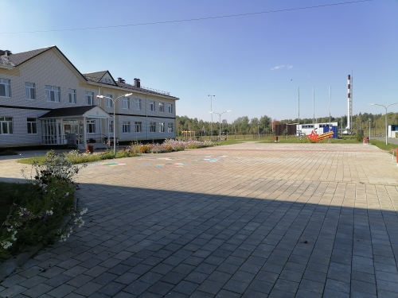
Фото №1. Территория, прилегающая к зданию (вид спереди)

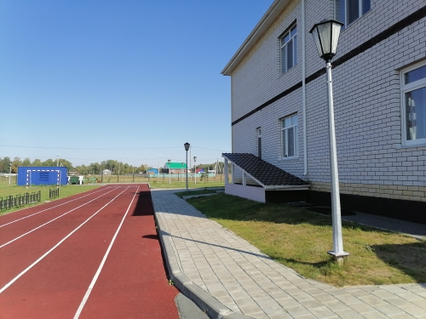
Фото №2. Территория, прилегающая к зданию (вид справа)
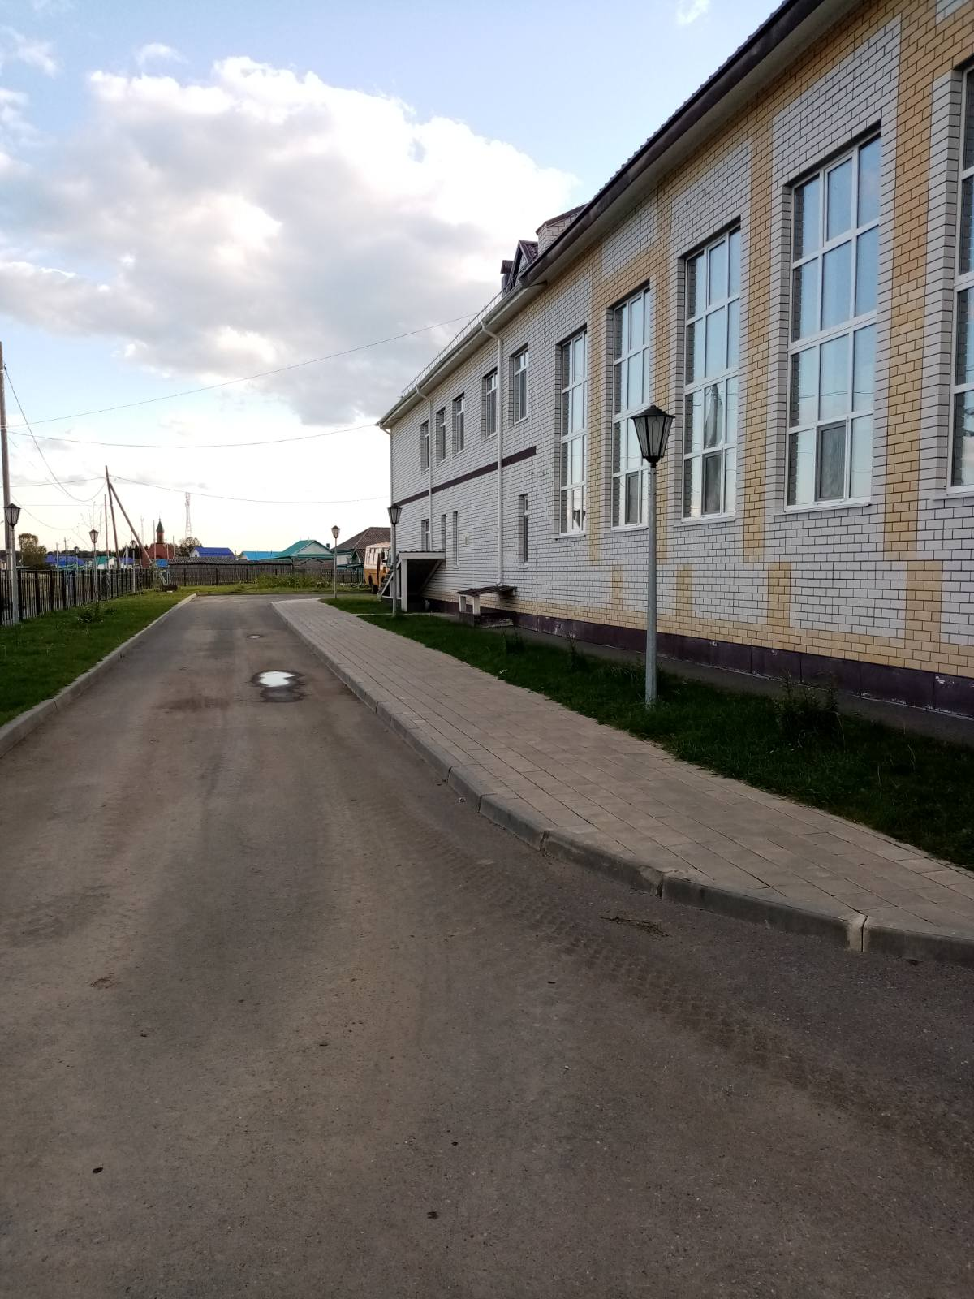
Фото №3. Территория, прилегающая к зданию (вид слева)

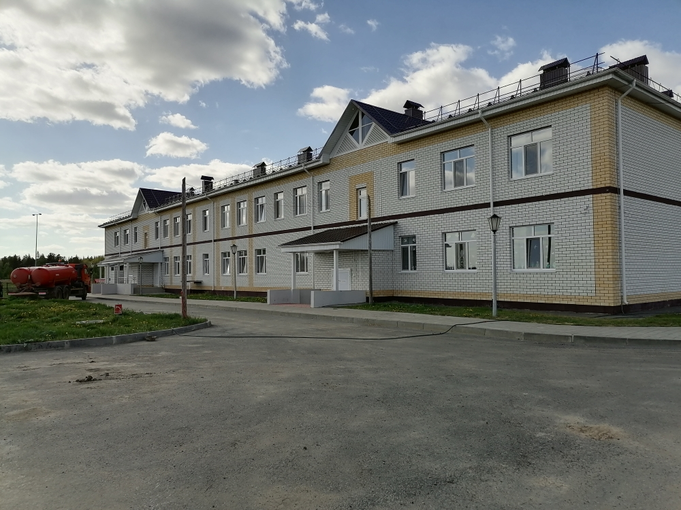
Фото №4. Территория, прилегающая к зданию (вид сзади)

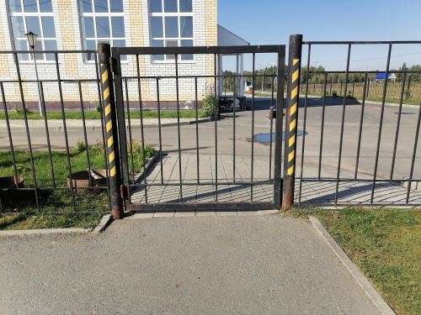
Фото №5. Вход в здание (калитка)

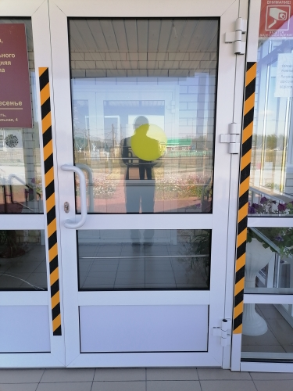
Фото №6. Вход в здание (главный вход)

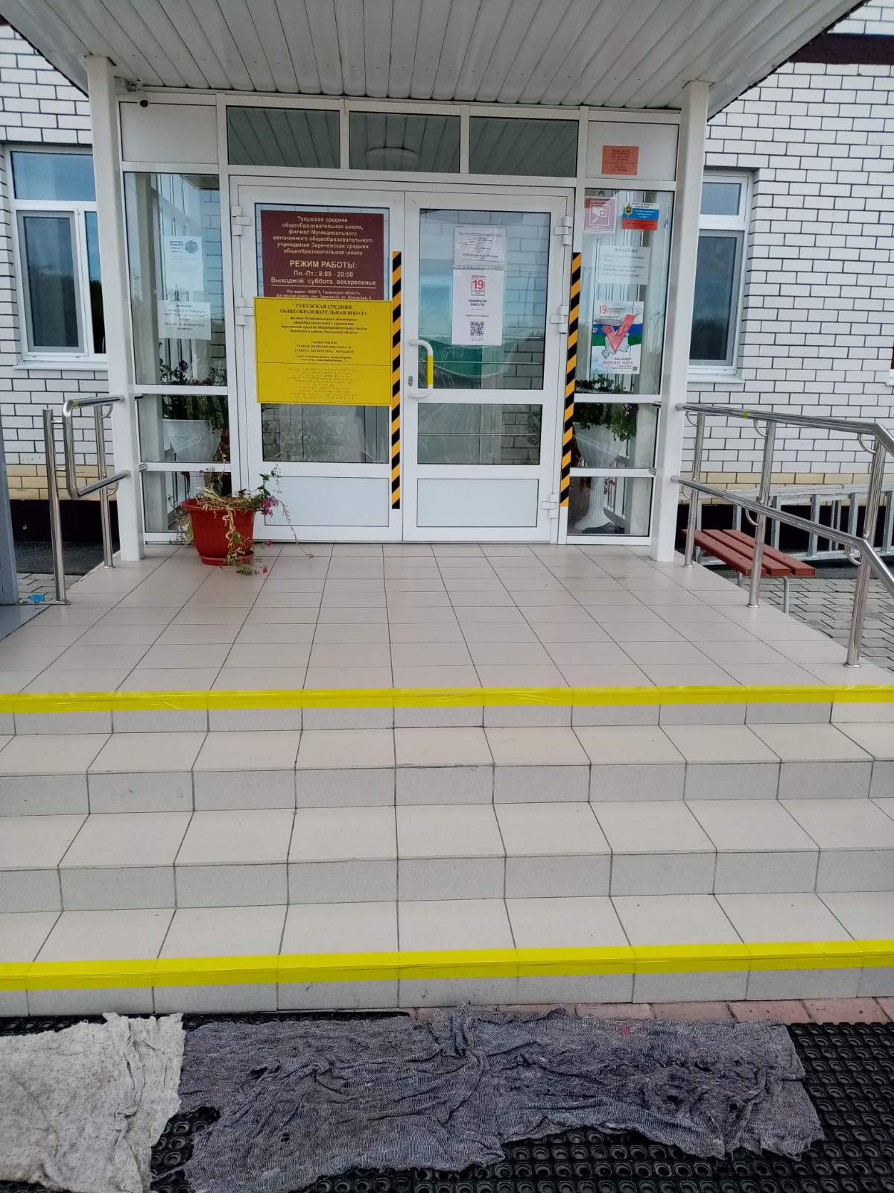
Фото №7. Вход в здание (лестница наружная)

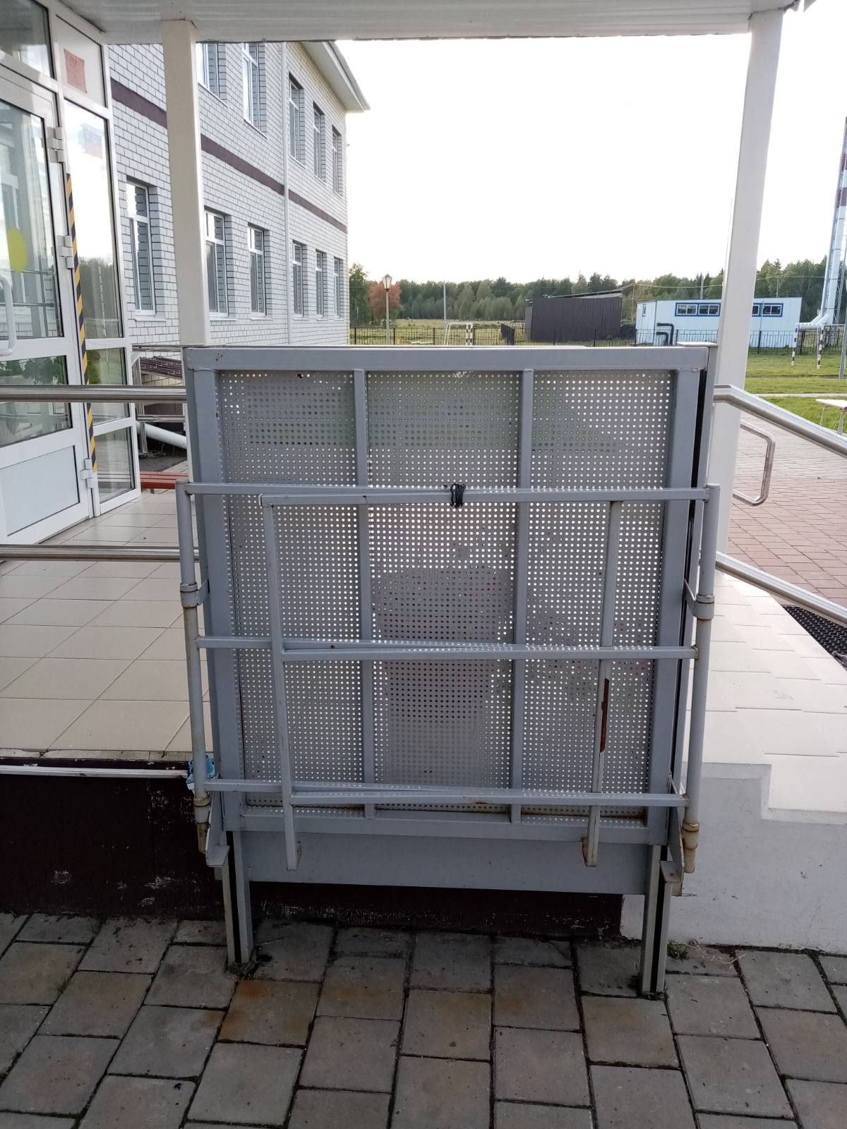
Фото №8. Вход в здание (подъемное устройство)
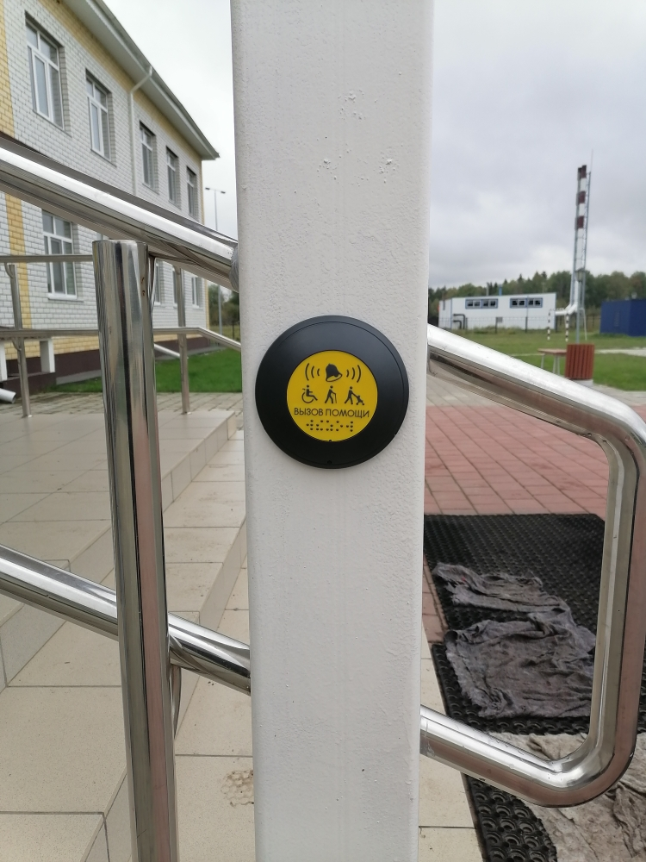
Фото № 9. Вход в здание (кнопка вызова)

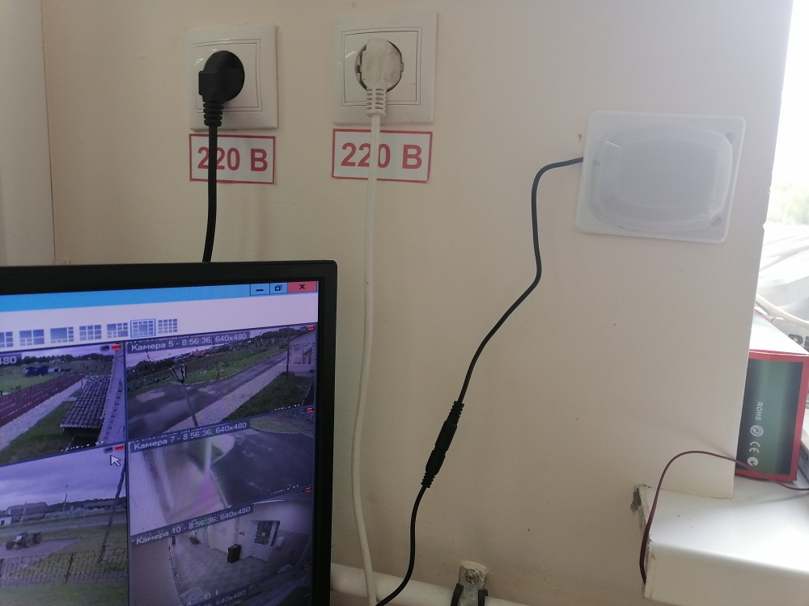
Фото № 10. Вход в здание (модуль оповещения)
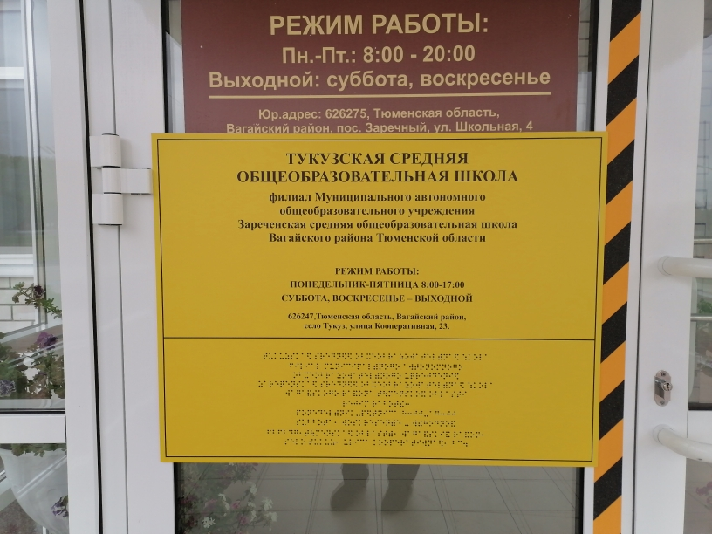
Фото № 11. Вход в здание (входная площадка)
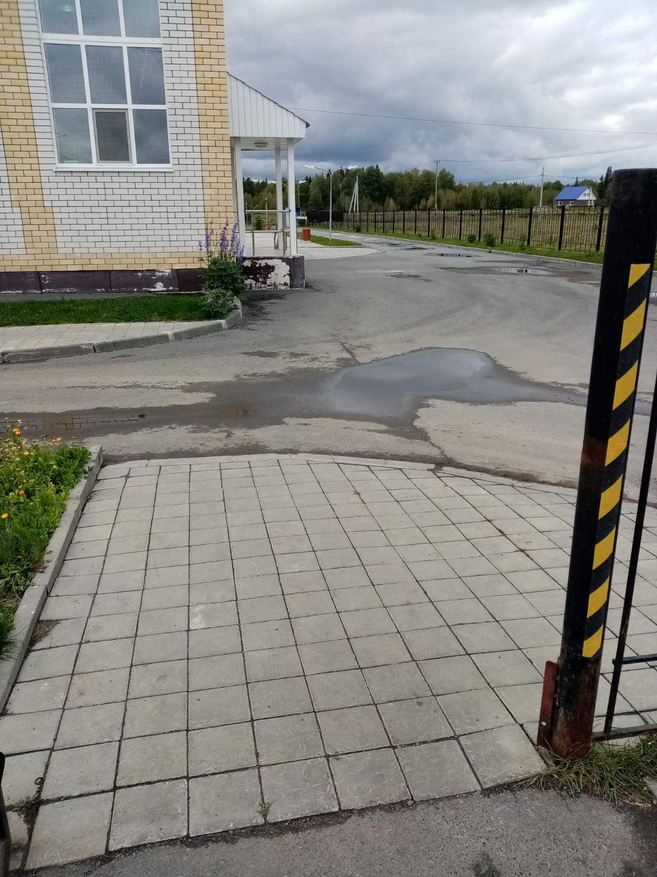
Фото №12. Пути движения на территории (от калитки)

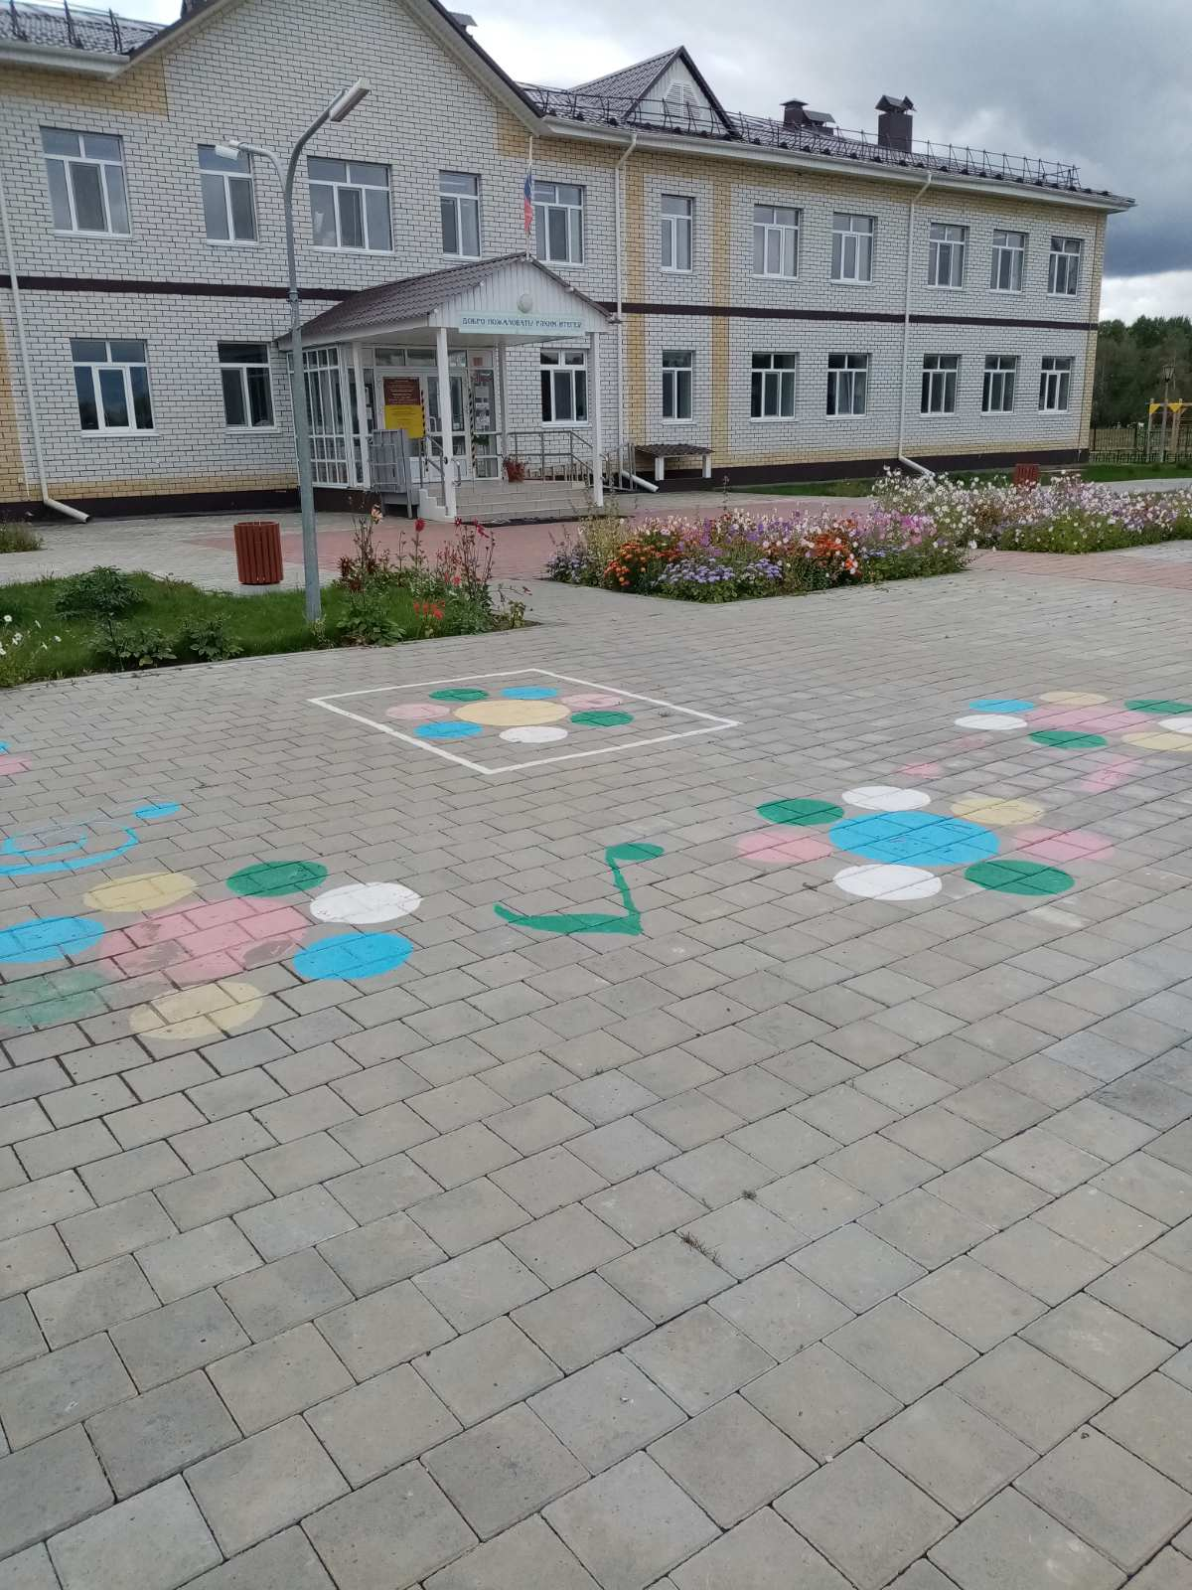
Фото №13. Пути движения на территории (к главному входу)

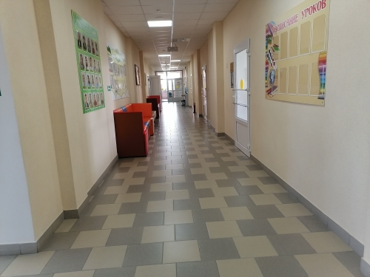
Фото №14. Пути движения внутри здания (1 этаж)

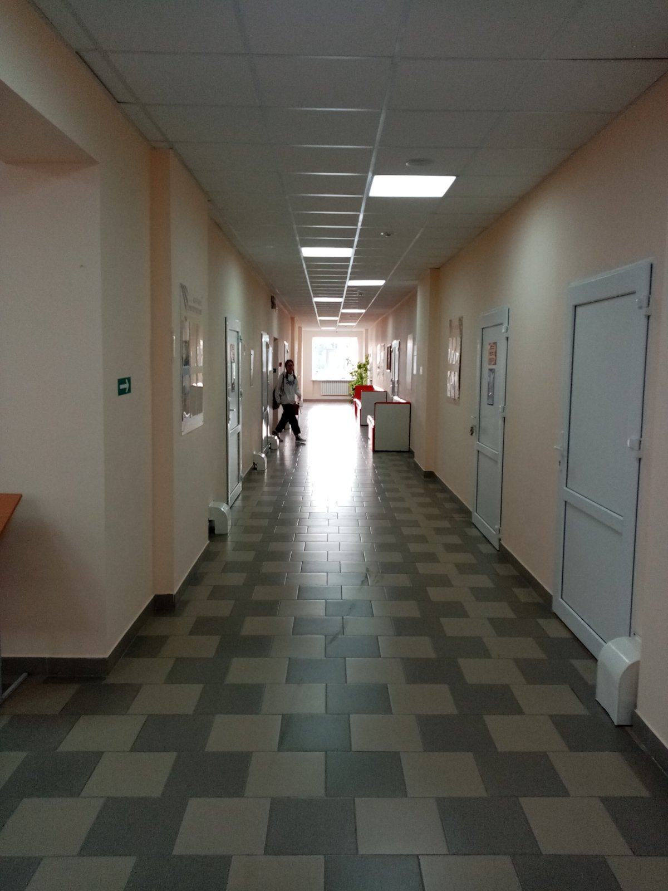
Фото №15. Пути движения внутри здания (2 этаж)

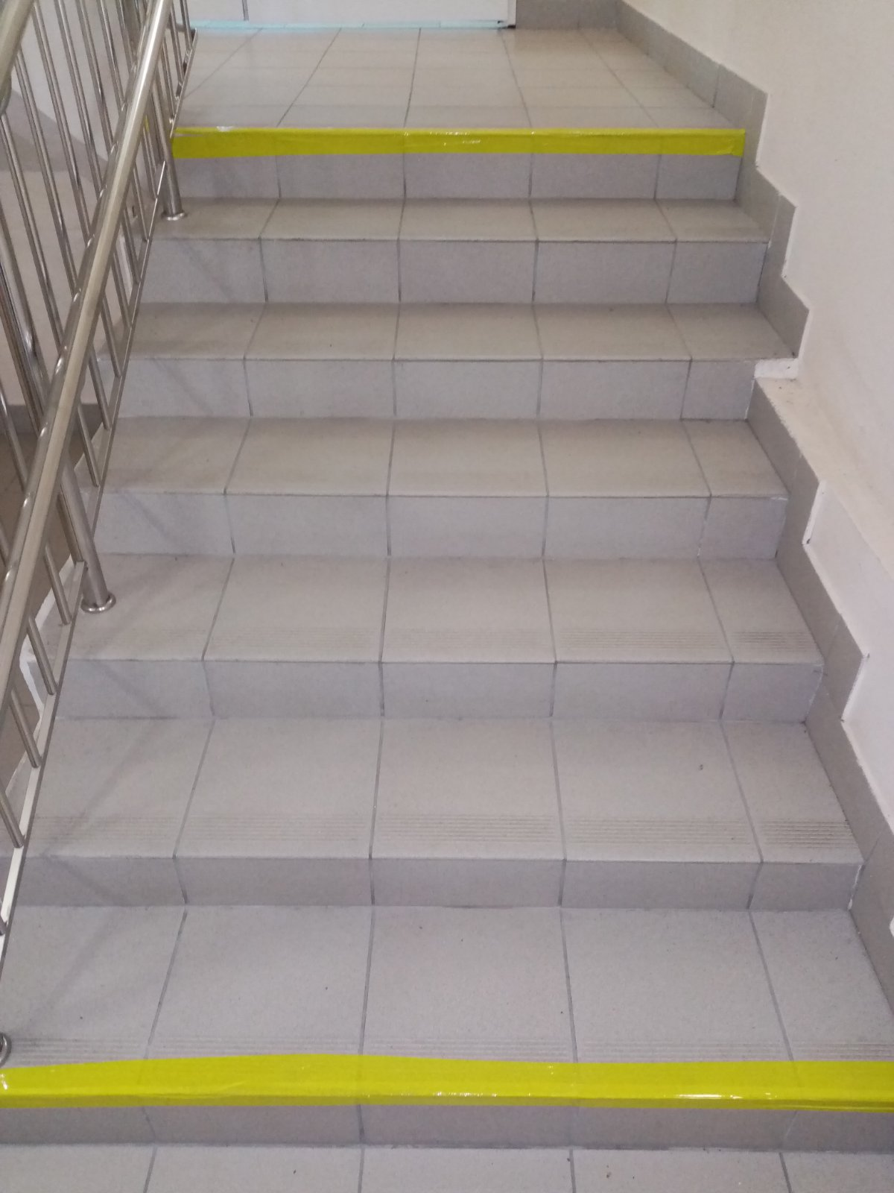

Фото №16. Пути движения внутри здания (лестничный пролет, слева)
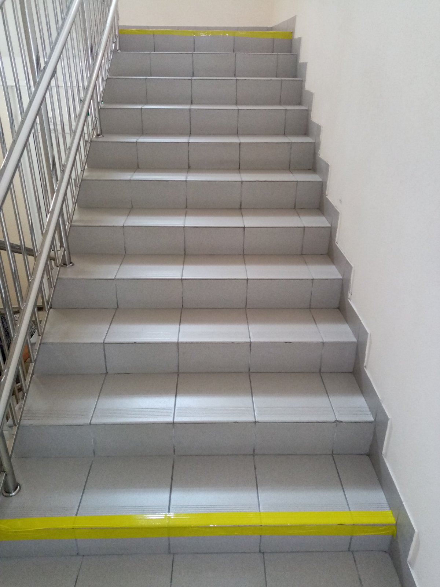
Фото №17. Пути движения внутри здания (лестничный пролет, справа)

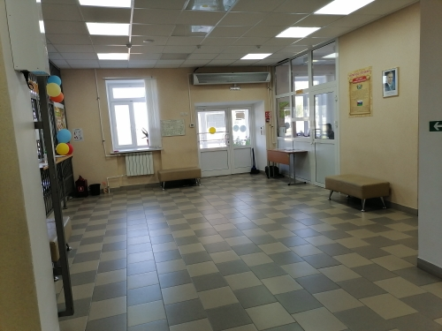

Фото №18. Зона целевого посещения здания (вестибюль)
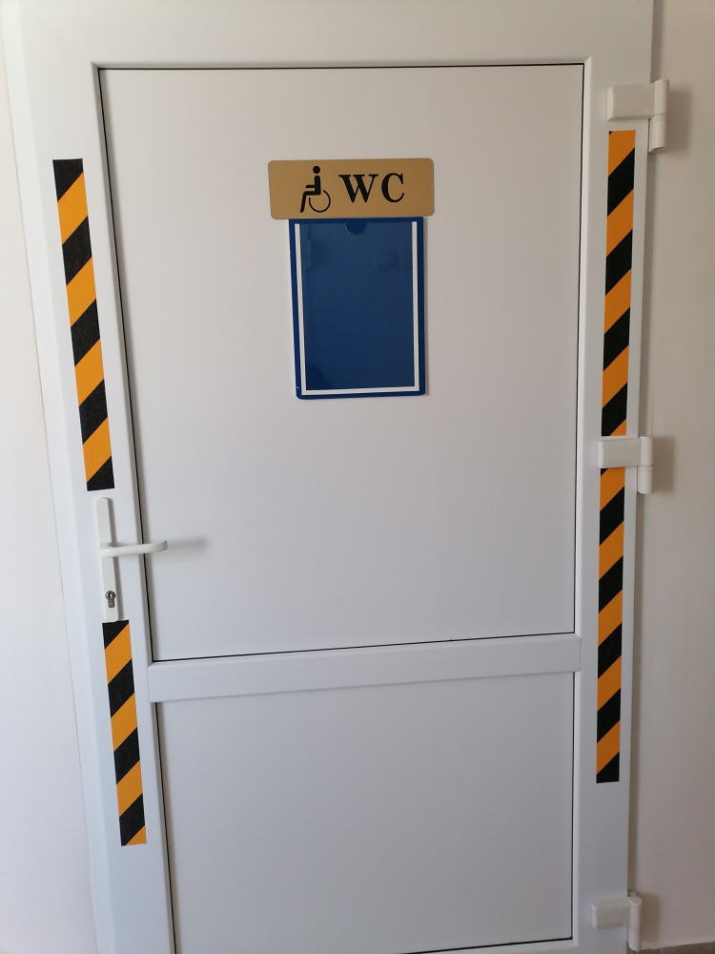
Фото № 19. Санитарно-гигиеническое помещение ( туалет )

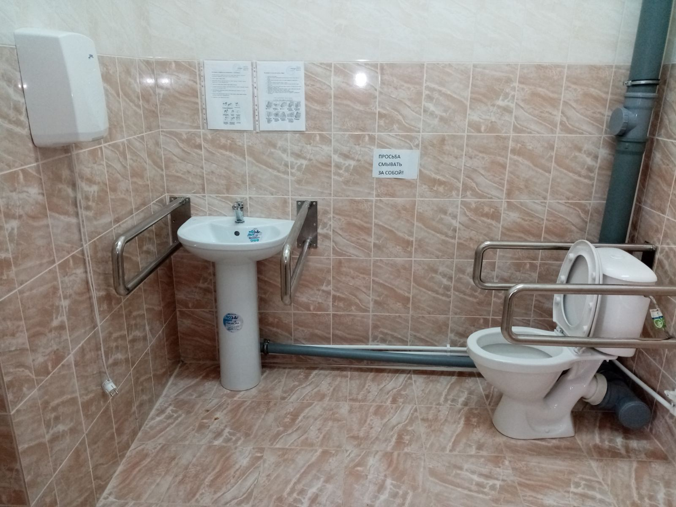
Фото № 20. Санитарно-гигиеническое помещение (внутренний вид)

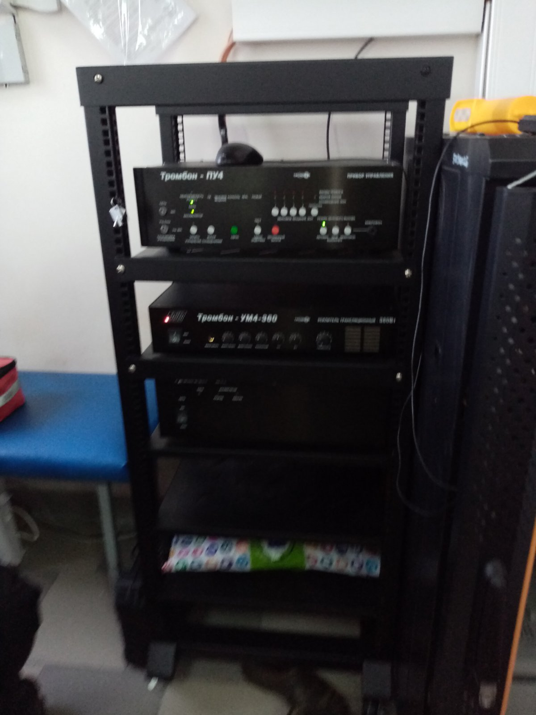
Фото №21. Система информации и связи (усилитель мощности)

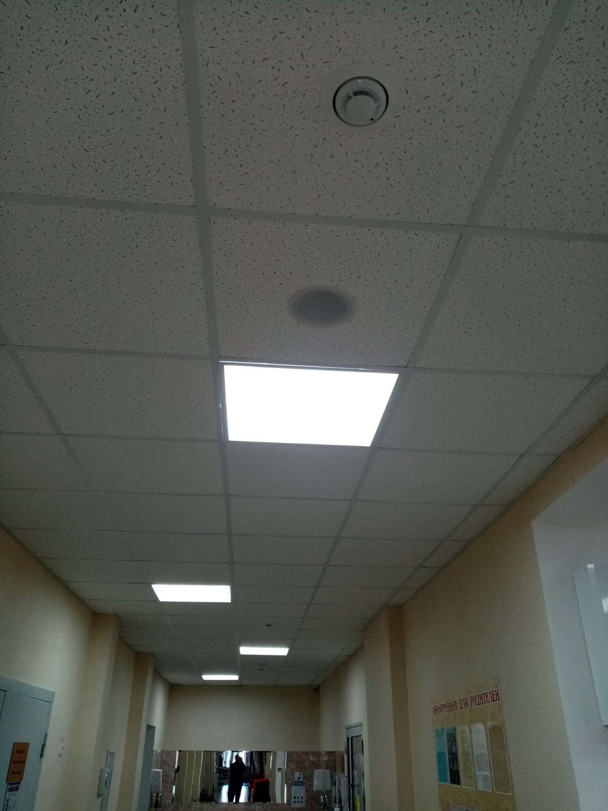
Фото №22. Система информации и связи (потолочные оповещатели)

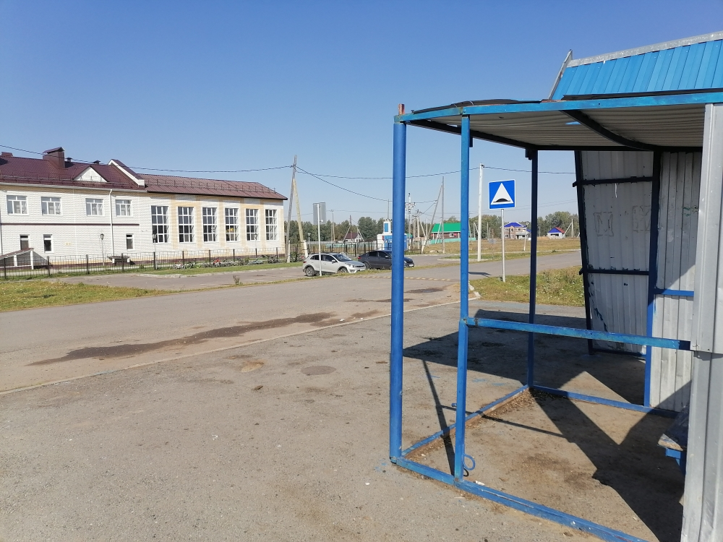

Фото № 23. Пути движения к объекту (остановка справа)
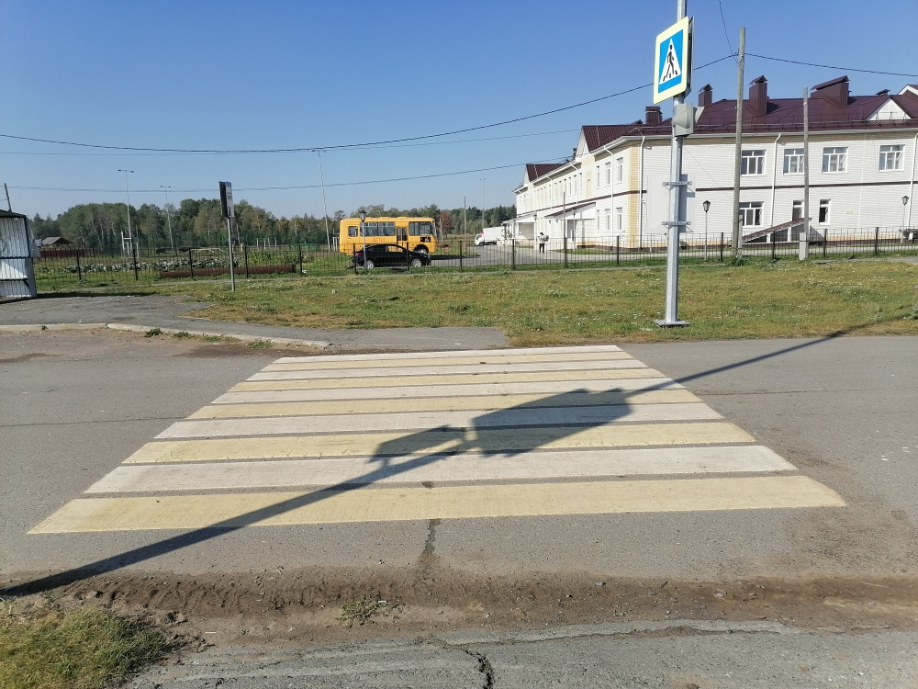

Фото № 24. Пути движения к зданию (пешеходный переход от остановки справа)
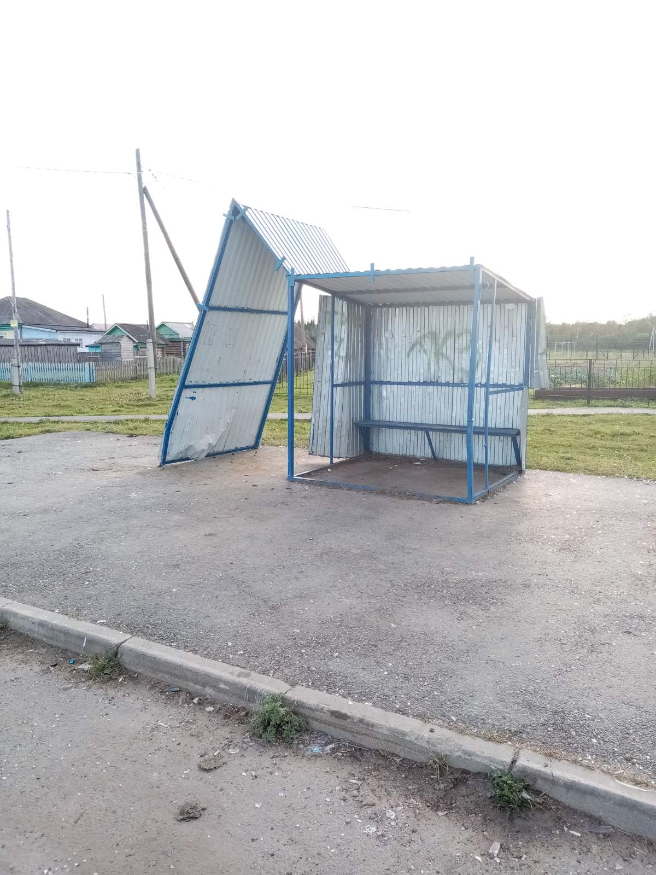

Фото № 25. Пути движения к зданию (остановки слева)
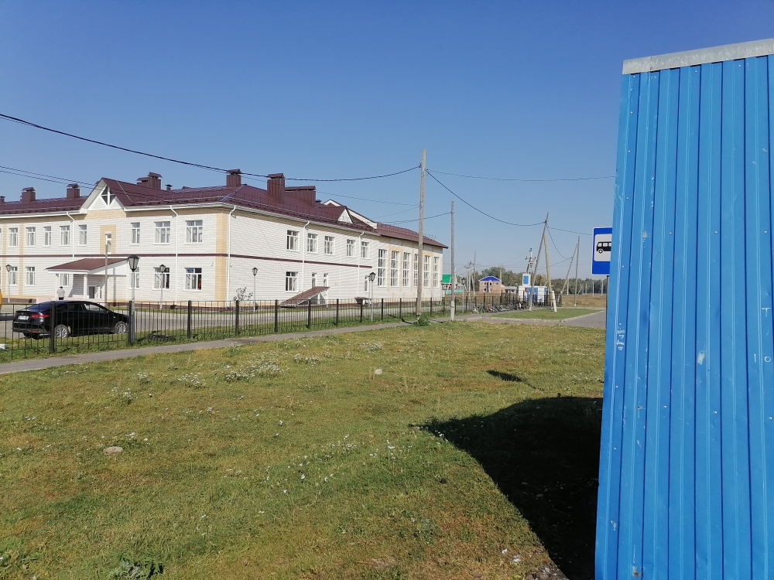

Фото № 26. Пути движения к зданию (остановки слева)

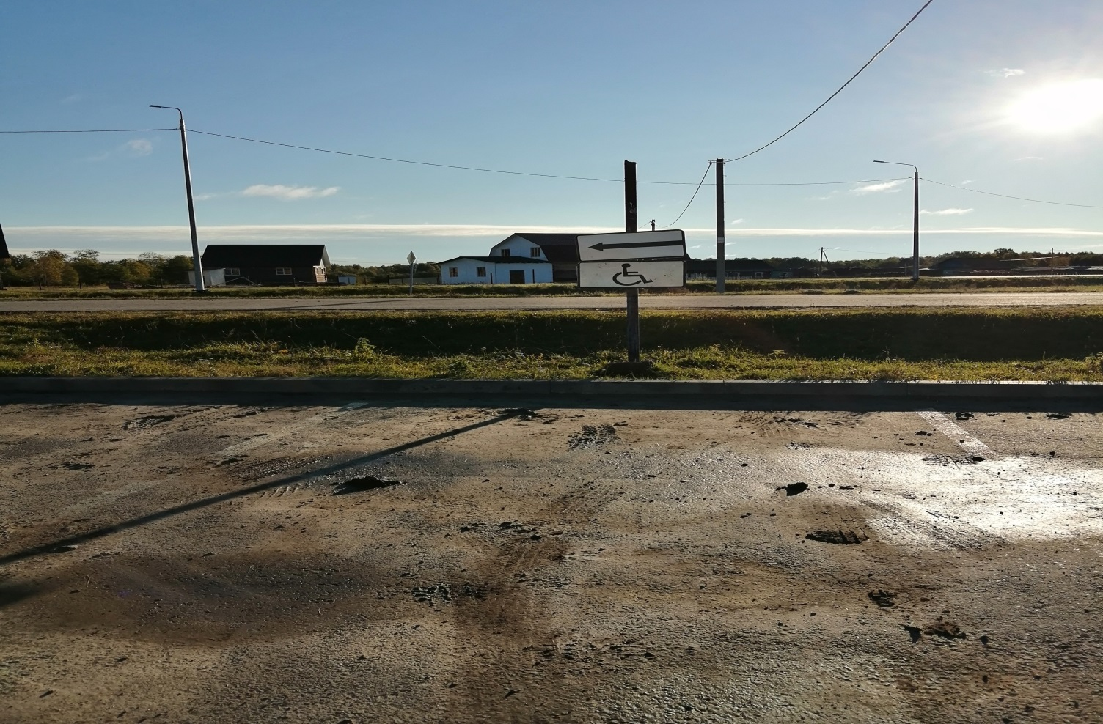
Фото № 27. Автостоянка (место для инвалида)

